|  |  |
| --- | --- |
| |  | | --- | | Трид  **ОКП 42 1000**  **Измеритель-регулятор многофункциональный**  **ТРИД**  **Руководство по эксплуатации**  **ВПМ 421210.009 РЭ**  **Пермь, 2011 г.** | |

Настоящее Руководство по эксплуатации (далее РЭ) распространяется на измерители-регуляторы многофункциональные ТРИД (далее прибор, приборы) и предназначено для изучения правил работы с приборами, содержит сведения об основных параметрах и условиях эксплуатации.

Техническое обслуживание осуществляют лица из числа технического персонала, прошедшие инструктаж по технике безопасности предприятия-потребителя согласно ПТЭ и ПТБ, ознакомленные с настоящим РЭ.

Приборы выпускаются в соответствии с требованиями технических условий ТУ 4212-009-60694339-09 и ГОСТ Р 52931–2008.

Предприятие изготовитель:

Общество с ограниченной ответственностью «Вектор-ПМ» (ООО «Вектор-ПМ»).

Адрес: 614038, г. Пермь, а/я 22.

Приборы сертифицированы Федеральным Агентством по техническому регулированию и метрологии РФ (свидетельство № 42083) и внесены в Государствен­ный реестр средств измерений за № 46077-11.

Приборы имеют обозначение:

**Измеритель-регулятор многофункциональный ТРИД [1] [2]-[3]-[4] [5]**,

где:

|  |  |
| --- | --- |
| **Измеритель-регулятор многофункциональный ТРИД** | Тип средства измерения/прибора |
| **[1]:** | Модель (функциональный код): |
| ИСУ | измеритель-сигнализатор универсальный |
| РТП | пид-регулятор |
| РТУ | регулятор технологический универсальный |
| РК | регулятор для управления клапанами и  задвижками |
| РТМ | программный регулятор |
| ИСД | измеритель-сигнализатор давления |
| **[2]:** | Код конструктивного исполнения: |
| 101  112  114 | светодиодная цифро-знаковая индикация, металлический корпус (96х96х110мм) для щитового монтажа, одноканальный |
| 111 | светодиодная цифро-знаковая индикация, пластиковый корпус (48х48х110мм) для щитового монтажа, одноканальный |
| 122  124 | светодиодная цифро-знаковая индикация, металлический корпус (96х96х110мм) для щитового монтажа, многоканальный |
| 144 | светодиодная цифро-знаковая индикация, металлический корпус (96х96х110мм) для щитового монтажа, многоканальный, 4 окна индикации |
| 322 | светодиодная вертикальная графическая шкала, металлический корпус (96х96х110мм) для щитового монтажа |
| 332 | светодиодная дуговая графическая шкала, металлический корпус (96х96х110мм) для щитового монтажа |
| 342 | светодиодная круговая графическая шкала, металлический корпус (96х96х110мм) для щитового монтажа |
| 222 | светодиодная цифро-знаковая индикация, корпус на DIN-рейку |
| 152 | светодиодная цифро-знаковая индикация, металлический корпус (96х96х110мм) для щитового монтажа, пятиразрядная индикация |
| 500 | жидкокристаллический дисплей, металлический корпус (96х96х110мм) для щитового монтажа |
| **[3]:** | Количество входов и типы и количество выходных устройств: |
| хВ | х-количество, В - вход (канал) |
| хР | х-количество, Р - релейный выход (электромагнитное реле) |
| хС | х-количество, С - оптосимисторный ключ |
| хА | х-количество, А - токовый выход |
| хТ | х-количество, Т - транзисторный ключ |
| **[4]** | Интерфейс RS485 (указывается только при наличии) |
| **[5]** | Питание, указывается в скобках, если отличается от базового варианта |

**1 ОПИСАНИЕ И РАБОТА**

Приборы предназначены для измерения и автоматического регулирования температуры и других физических величин, текущее значение и изменение которых может быть преобразовано датчиками в электрические сигналы силы, напряжения постоянного тока, сигналы активного сопротивления постоянному току или унифицированный электрический сигнал.

Приборы имеют несколько модификаций, отличающихся материалом корпуса, габаритными размерами, разрядностью индикации, клавиатурой, функционалом, графической шкалой, количеством измерительных каналов.

**1.2 Технические и метрологические характеристики**

Метрологические и технические характеристики прибора приведены в таблице 1.

Таблица 1

|  |  |
| --- | --- |
| Обозначение типа | ТРИД |
| Класс точности приборов | 0,25 |
| Номинальное напряжение питания | ~220 В, 50 Гц |
| Допустимое напряжение питания, В | от 187 до 242 |
| Потребляемая мощность, Вт, не более | 10 |
| Диапазон измеряемых температур, °С | от минус 250 до +2500 |
| Компенсация температуры холодных спаев | автоматическая/ручной режим |
| Компенсация сопротивления проводов при использовании термосопротивлений | по двухпроводной/трехпроводной схеме |
| Погрешность по температуре | ±0,5% от диапазона измерений |
| Время опроса (на канал), с | 0,25 - 0,5 |
| Интерфейс для связи с компьютером (при наличии) | RS485 |
| Рабочий диапазон температур, °С | от минус 20 до +50 |
| Относительная влажность воздуха | 5…90 %, без конденсации влаги |
| Степень пылевлагозащищенности | IP54 |
| Высота символов для индикации измеренных значений, мм | 20 |
| Высота символов для отображения заданных значений, мм | 14 |

1.2.1 Описание входных устройств.

Типы подключаемых датчиков и входных сигналов приведены в таблице 2.

Таблица 2 - Типы подключаемых датчиков

|  |  |
| --- | --- |
| Тип датчика или сигнала | Диапазон измерений |
| Термометры сопротивления | |
| Pt100, α=0,00385 °С-1 | от минус 200 до +660 °С |
| 100П, α=0,00391 °С-1 | от минус 200 до +850 °С |
| 50М, α=0,00428 °С-1 | от минус 180 до +200 °С |
| 100Н, α=0,00617 °С-1 | от минус 60 до +180 °С |
| Термопарные преобразователи | |
| ТХА (K) | от минус 250 до +1300 °С |
| ТНН (N) | от минус 250 до +1300 °С |
| ТХК (L) | от минус 200 до +800 °С |
| ТПП (S, R) | от 0 до +1600 °С |
| ТПР (B) | от +600 до +1800 °С |
| ТВР (A-1, A-2, A-3) | от +1000 до +2500 °С |
| ТЖК (J) | от минус 40 до +900 °С |
| ТМК (T) | от минус 200 до +400 °С |
| ТХКн (E) | от минус 200 до +900 °С |
| МК (M) | от минус 200 до +100 °С |
| Пирометрические преобразователи | |
| градуировка РК 15 | от 0 до +1500 °С |
| градуировка РС 20 | от + 900 до +1910 °С |
| Унифицированные сигналы постоянного тока или постоянного напряжения | |
| 0…5 мА | 0…100 % |
| 0 (4)…20 мА | 0…100 % |
| от минус 20 до 80 мВ | 0…100 % |

**1.3Комплект поставки**

Прибор поставляется в комплекте, указанном в таблице 3.

Таблица 3 – Комплект поставки

|  |  |  |  |
| --- | --- | --- | --- |
| Наименование | Обозначение | Кол-во | Примечание |
| Прибор | ИРМ ТРИД | 1 шт. | поставляется в соответствии с заказом |
| Комплект монтажныхчастей |  |  | если предусмотрено модификацией прибора |
| Руководство по эксплуатации | ВПМ 421210.009 РЭ | 1 экз. | один экземпляр на партию из 100 шт. или в один адрес |
| Паспорт | ВПМ 421210.009 ПС | 1 экз. |  |

**1.4 Устройство и работа**

Прибор осуществляет измерение температуры или другого технологического параметра при помощи первичного преобразователя (датчика), подключенного к измерительному входу прибора. Вход прибора допускает подключение термопар, термосопротивлений, датчиков со стандартным токовым сигналом или сигналом напряжения. Измеренные физические величины преобразуются в соответствующие значения и отображаются на цифро-знаковом дисплее, расположенном на передней панели прибора.

Прибор анализирует значения измеренных величин и управляет выходными устройствами в соответствии с заданными режимами работы прибора. В качестве выходных устройств в приборах используются электромагнитные реле (220В/5А), транзисторные (12…20В/30мА) и оптосимисторные (220В/1А) ключи, токовый выход (0…20мА/500Ом).

Основная функция приборов– регулирование температуры по заданной программе. Регулирование осуществляется по пропорционально-интегрально-дифференциальному закону (ПИД).

Программа может иметь от 1 до 9 участков (шагов). На каждом участке (шаге) программы задаётся два параметра: уставка - температура регулирования и время – длительность участка (шага). Время может быть задано в минутах или в секундах. При выполнении программы по истечении времени текущего шага происходит автоматический переход к следующему шагу. Последним шагом программы является шаг с номером 9 либо шаг, у которого в параметре «время» задано значение «StoP». После завершения выполнения последнего шага прибор заканчивает выполнение программы и выключает регулирование, либо снова переходит к первому шагу программы, если в настройках параметр «CycL» установлен в значение «On».

Программа регулирования задаётся и может быть изменена пользователем, в том числе и во время исполнения. Программа регулирования сохраняется в энергонезависимой памяти прибора. Параметры выполняемой программы (номер выполняемого шага, время) также сохраняются в энергонезависимой памяти для возможности продолжить работу программы после выключения или кратковременного пропадания питания. То, какое действие будет выполнять прибор после подачи питания, зависит от выбранной настройки параметра «P.On». Если выбрано значение «Cont», то прибор продолжит выполнять программу с момента её прерывания выключением питания, если выбрано значение «StoP», то прибор перейдёт в состояние «Программа остановлена» и к готовности к очередному запуску программы

При регулировании температуры прибор может управлять нагревателем, охладителем, либо одновременно нагревателем и охладителем, работая в режиме нагрев-охлаждение.

Приборы оснащены выходами, функциональность которых может быть настроена для осуществления аварийно-предупредительной сигнализации, сигнализации о ходе выполнении программы, блокировок или схем защиты. Аварийно-предупредительная сигнализация может работать в режиме контроля превышения измеряемой величины над заданным предельным значением, снижения измеряемой величины ниже заданного предельного значения или отклонения её от заданного значения более чем на заданную величину. Для каждого реле может быть выбрано действие по срабатыванию сигнализации – включение реле либо его отключение.

Приборы имеют возможность переназначения функций выходных устройств.

Прибор с кодом 114 имеет возможность управлять цветом свечения верхнего индикатора. Приборы с кодом 114 имеют ряд параметров, при помощи которых можно настроить различные режимы переключения цвета индикации. Например, при выходе измеряемого параметра за допустимые пределы, дисплей отображает значения красным цветом, а если параметр в норме, то зелёным.

Прибор 114 имеет настройку, которая, при необходимости, позволяет отключить нижний индикатор в основном режиме работы.

Приборы с интерфейсом RS485 возможно использовать как удалённые измерители технологических параметров в системах мониторинга, сбора и обработки данных. Приборы могут быть подключены к компьютеру автономно либо быть интегрированы в существующие системы автоматизации. Для работы в сети RS485 приборы используют протокол Modbus (ASCII и RTU).

Общий вид приборов приведен в Приложении 1.

**1.5 Маркировка и пломбирование**

1.5.1 Маркировочная табличка выполнена на пластиковой основе в соответствии с требованиями комплекта конструкторской документации изготовителя.

Маркировочная табличка крепится клеевым способом на задней панели корпуса прибора

Маркировка выполнена типографским способом, обеспечивающим ее четкость и сохранность в течение всего срока эксплуатации, транспортирования и хранения прибора.

Маркировочная табличка содержит следующую информацию:

- наименование (обозначение) изделия;

- заводской номер;

- дату изготовления изделия;

- наименование и товарный знак предприятия-изготовителя;

- знак утверждения типа;

- класс точности.

Допускается внесение дополнительной информации в соответствии с требованиями рабочей конструкторской документации.

Надписи, знаки и изображения на корпусе прибора выполнены фотохимическим способом, обеспечивающим четкость и сохранность маркировки в течение всего срока службы.

Транспортная маркировка содержит манипуляционные знаки, соответствующие надписям:

|  |  |
| --- | --- |
| 13_1 | - «Хрупкое. Осторожно» |
| 13_3 | - «Верх» |

Транспортная маркировка обеспечивает четкость и сохранность маркировки до момента распаковки приборов у потреби­теля.

1.5.2 От несанкционированного доступа в режимы настройки предусмотрена установка уровня доступа. ПО не может быть модифицировано.

**1.6 Упаковка**

Прибор должен быть упакован в оригинальную упаковку изготовителя или поставщика.

Документация, входящая в комплект поставки, упаковывается в водонепроницаемый пакет.

1. **МЕРЫ БЕЗОПАСНОСТИ**

ВНИМАНИЕ! В приборе используется опасное для жизни напряжение 220В, 50Гц, поэтому все электрические соединения (в том числе подключение датчиков) необходимо выполнять при полном отсоединении прибора от сети переменного тока.

- К работе по эксплуатации прибора могут быть допущены лица, имеющие опыт работы с электроизмерительными приборами, ознакомившиеся с указаниями настоящего описания, прошедшие инструктаж по технике безопасности и безопасной работе с электрооборудованием напряжением до 1000 В;

- Прибор предназначен для монтажа в щит. Монтаж электрооборудования должен исключать случайный доступ к неизолированным токоведущим частям.

- При выполнении измерений и ремонте необходимо соблюдать общие требования технической эксплуатации и безопасности электроизмерительных приборов;

- Прибор чувствителен к статическому электричеству.

ВНИМАНИЕ! В случае выявления неисправностей или отклонений от нормального режима работы, дальнейшая эксплуатация оборудования запрещается.

**3 ИСПОЛЬЗОВАНИЕ ПО НАЗНАЧЕНИЮ**

**3.1 Эксплуатационные ограничения**

Не допускать попадания на прибор растворов кислот, щелочей, растворителей и других агрессивных жидкостей.

Запрещены удары по корпусу прибора.

**3.2 Порядок установки прибора**

Монтаж прибора осуществляется самостоятельно или под руководством представителей изготовителя. Работы по по монтажу не требуют больших временных затрат и высококвалифицированных специалистов. Монтаж прописан без привязки к месту установки на объекте. Привязку осуществляет Заказчик. Размеры для установки на щит показаны на рисунке 1.

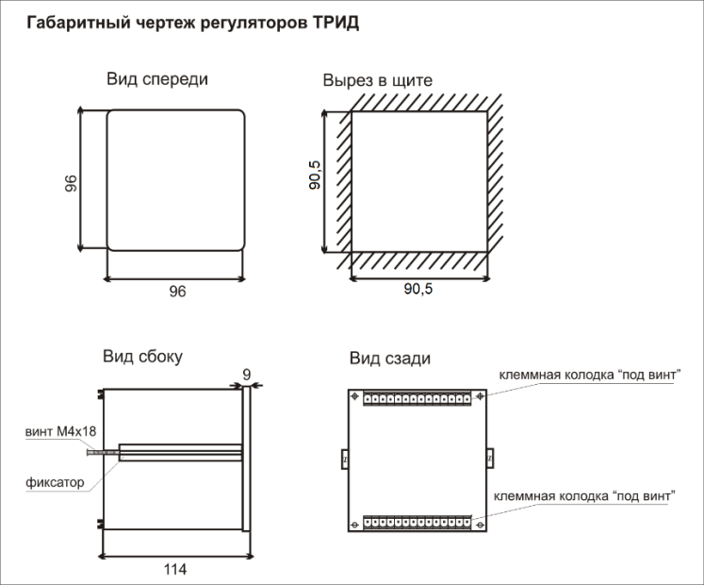

Рисунок 1

Размер отверстия в щите под прибор должен быть не более чем 90,5х90,5 мм. Крепежные винты затягивать без усилия, в противном случае возможен отход и поломка пластиковой передней панели, что является не гарантийным случаем при ремонте.

3.2.1 Монтаж прибора.

- Подготовить вырез в щите в соответствии с чертежом, обеспечить доступ к прибору с задней стороны щита.

- Вставить прибор в соответствующий вырез в щите.

- Вставить фиксаторы в пазы боковых стенок корпуса.

- Винтами притянуть переднюю панель прибора к щиту, не прилагая больших усилий.

**3.3 Электрические подключения**

Все электрические подключения прибора проводятся с обратной стороны, не снимая задней крышки прибора. Подключение осуществляется посредством поставляемых разъемов. Допускается использовать кабель круглого сечения диаметром до 7 мм.

**ВНИМАНИЕ!** ПОДКЛЮЧЕНИЕ КАБЕЛЕЙ ДОПУСКАЕТСЯ ТОЛЬКО ПРИ ОТКЛЮЧЕННОМ ОТ ЭЛЕКТРОСЕТИ ПРИБОРЕ!

Выполнить подключение согласно схемам, представленным в Приложении 3.

На задней панели прибора расположен разъемный клеммный соединитель для подключения первичных преобразователей, сетевого питания, цепей коммутации. Расположение клеммных соединителей представлено в Приложении 2.

Указания по подключению датчиков.

- Подключение термопары к прибору производится с помощью компенсационных (термоэлектродных) проводов, изготовленных из тех же материалов, что и термопара (или с аналогичными термоэлектрическими характеристиками в диапазоне температур от 0 до +100 °С).

- При соединении компенсационных проводов с термопарой и прибором необходимо соблюдать полярность.

- При подключении термосопротивлений провода должны быть равной длины и сечения.

- Линии связи прибора с датчиком рекомендуется экранировать.

- Сигнальные линии датчика должны быть максимально удалены от силовых цепей и источников мощных силовых помех.

- Для предотвращения возможного влияния на работу прибора мощных коммутационных помех в сети питания, линии питания прибора и линии питания мощных силовых устройств следует проводить отдельными проводниками.

Указания по подключению прибора.

- Выполнить подключение к сети питания согласно схеме, представленной в Приложении 3.

Будьте внимательны при подключении питания прибора (220 В). Подключение проводов питания необходимо проводить строго в соответствии со схемой подключения. Ошибки, допущенные при подключении прибора, могут привести к выходу его из строя.

- Включить питание прибора.

- При включении происходит самотестирование прибора. После успешного тестирования прибор автоматически переходит в основной режим работы. Если в ходе самотестирования прибора будут выявлены ошибки, код соответствующей ошибки отобразится на дисплее.

**3.4 Подготовка изделия к использованию**

Подключение датчиков осуществляется согласно схемам подключения в Приложении 3. Подключение сигнального кабеля к прибору и экрана к земле должно быть надежным.

3.4.1 Назначение кнопок и индикаторов на лицевой панели прибора указано в Приложении 4.

**3.5 Порядок работы**

Прежде чем приступить к работе с прибором, внимательно изучите руководство по эксплуатации и Приложение 5 данного руководства.

**4 РЕГЛАМЕНТНЫЕ РАБОТЫ**

**4.1 Общие указания**

Для уменьшения вероятности отказа и обеспечения нормальной работы приборов необходимо проводить регламентные работы, заключающиеся в профилактическом осмотре.

* Результаты осмотра заносятся в журнал учета технического обслуживания на прибор.

**4.2** Профилактический осмотр включает следующие мероприятия:

* - следить за чистотой прибора;
* - следить за целостностью изоляции кабелей;
* - периодичность проведения регламентных работ должна быть не реже 1 раза в месяц;
* - при проведении работ соблюдать меры безопасности, изложенные в разделе 2;
* - при обнаружении неисправностей сообщать об этом лицам, ответственным за исправное состояние весов.

**5 Характерные неисправности и методы их устранения**

* Характерные неисправности и методы устранения приведены в таблице 4.
* Таблица 4

|  |  |  |
| --- | --- | --- |
| Неисправность | Вероятная причина | Методы устранения |
| При включении прибора отсутствует индикация | Неправильно подключен прибор | Проверить подключение прибора к сети |
| Отсутствуют показания температуры или индикация обрыва датчика (- - - -) | Не подключен или неисправен датчик | Проверить правильность подключения датчика, проверить исправность датчика |
| Значительное несоответствие  показаний прибора  фактической температуре | Установлен неверный тип датчика | Проверить тип установленного датчика |
| При увеличении  фактической температуры показания прибора не меняются | Неверное подключение датчика к прибору | Проверить по РЭ схему подключения прибора и датчика |
| Неисправность датчика | Заменить датчик |
| Обрыв или короткое замыкание | Устранить причину  неисправности |

**6 Поверка**

Поверка производится при нормальных условиях в соответствии с ГОСТ 8.395.

Поверка осуществляется в соответствии с МП 4212-009-60694339-2009.

Межповерочный интервал составляет 2 года.

Знак поверки наносится на свидетельство о поверке и (или) паспорт.

Положительные результаты поверки оформляются выдачей свидетельства о поверке и (или) соответствующей записью в разделе «Сведения о результатах поверки» Паспорта.

При отрицательных результатах предыдущий оттиск поверительного клейма гасится, выдается извещение о непригодности, прибор направляют в ремонт.

**7 ХРАНЕНИЕ И ТРАНСПОРТИРОВАНИЕ**

**7.1 Хранение**

Приборы должны храниться в отапливаемых и вентилируемых помещениях. приборы следует хранить в упакованном виде.

Хранение приборов в одном помещении с кислотами, реактивами и другими веществами, которые могут оказать вредное влияние на них, не допускается.

**7.2 Условия транспортирования приборов**

Транспортировка должна осуществляться закрытым транспортом.

**8 СВЕДЕНИЯ ПО УТИЛИЗАЦИИ**

По окончании срока службы приборов или вследствие нецелесообразности ремонта приборы подлежат утилизации, которая производится в соответствии со стандартами предприятия, на котором используются приборы.

**9 ГАРАНТИЙНЫЕ ОБЯЗАТЕЛЬСТВА**

9.1 Поставщик гарантирует соответствие оборудования требованиям технических условий и эксплуатационной документации при соблюдении условий эксплуатации, хранения, транспортирования.

9.2 Гарантийные обязательства наступают с момента перехода права собственности на оборудование Покупателю и заканчиваются по истечении гарантийного срока, составляющего 1 год.

9.3 Оборудование должно быть использовано в соответствии с эксплуатационной документацией, действующими стандартами и требованиями безопасности.

9.4 При обнаружении неисправностей эксплуатация оборудования должна быть немедленно прекращена. Настоящая гарантия недействительна в случае эксплуатации Покупателем оборудования с выявленными неисправностями или с нарушением требований эксплуатационной документации.

9.5 Настоящая гарантия действует в случае, если оборудование будет признано неисправным в связи с отказом комплектующих или в связи с дефектами изготовления или настройки.

9.6 При обнаружении производственных дефектов в оборудовании при его приемке, а также при наладке и эксплуатации в период гарантийного срока Покупатель обязан письменно уведомить Поставщика, а Поставщик обязан заменить или отремонтировать его. Гарантийный ремонт производится в гарантийной мастерской Поставщика в г. Пермь.

9.7 Срок диагностики, устранения недостатков или замены оборудования устанавливается в размере 30 дней с момента получения Поставщиком неисправного оборудования.

9.8 Доставка оборудования на ремонт осуществляется за счет Покупателя. Обратная отправка после ремонта осуществляется за счет Поставщика до ближайшего к Покупателю склада транспортной компании.

9.9 Оборудование на ремонт, диагностику, либо замену должно отправляться Поставщику в очищенном от внешних загрязнений виде. В противном случае Покупатель обязан компенсировать Поставщику расходы, понесенные в связи с очисткой оборудования.

9.10 Настоящая гарантия не действительна в случае, когда обнаружено несоответствие серийного номера оборудования, номеру в представленном паспорте или в случае утери паспорта.

9.11 Гарантия не распространяется на оборудование с нарушением пломб (если она предусмотрена исполнением оборудования), а также на оборудование, подвергшееся любым посторонним вмешательствам в конструкцию оборудования или имеющее внешние повреждения.

9.12 Гарантия не распространяется на электрические соединители, монтажные, уплотнительные, защитные и другие изделия, входящие в комплект поставки оборудования. Поставщик не несет ответственности за изменение настроек Программного обеспечения, повлекшее его неработоспособность, вызванное некорректными действиями пользователя или вирусных программ, а также за сохранность данных Покупателя.

9.13 Настоящая гарантия недействительна в случае, когда повреждение или неисправность были вызваны пожаром, молнией, наводнением или другими природными явлениями, механическим повреждением, неправильным использованием или ремонтом, если он производился не изготовителем. Установка и настройка оборудования должны производиться квалифицированным персоналом в соответствии с эксплуатационной документацией.

9.14 Настоящая гарантия недействительна в случае, когда обнаружено попадание внутрь оборудования воды или агрессивных химических веществ.

9.15 Действие гарантии не распространяется на тару и упаковку с ограниченным сроком использования.

9.16 Настоящая гарантия выдается в дополнение к иным правам потребителей, закрепленным законодательно, и ни в коей мере не ограничивает их. При этом предприятие-изготовитель, ни при каких обстоятельствах не принимает на себя ответственности за косвенный, случайный, умышленный или воспоследовавший ущерб или любую упущенную выгоду, недополученную экономию из-за или в связи с использованием оборудования.

9.17 В период гарантийного срока изготовитель производит бесплатный ремонт оборудования. Доставка оборудования на ремонт осуществляется за счет Покупателя. Обратная отправка после ремонта осуществляется за счет предприятия-изготовителя. При наличии дефектов вызванных небрежным обращением, а также самостоятельным несанкционированным ремонтом, Покупатель лишается права на гарантийный ремонт.

**Приложение 1**

Общий вид приборов

|  |
| --- |
| РТМ112, РТМ114 |
| C:\Users\user\Desktop\Безымянный.jpg |

**Приложение 2**

Расположение клеммных соединителей

|  |
| --- |
| РТМ112, РТМ114 |
| C:\Users\user\Desktop\Безымянный.png |

**Приложение 3**

Электрические подключения

РТМ112

**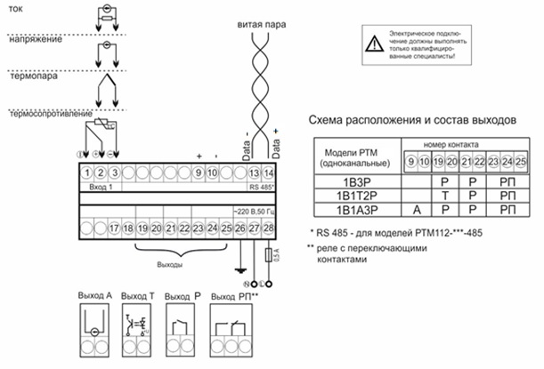**

**Приложение 4**

Назначение кнопок и индикаторов на лицевой панели

РТМ112, РТМ114

|  |
| --- |
| **C:\Users\user\Desktop\ИСУ124 с выносками.png** |

|  |  |  |  |
| --- | --- | --- | --- |
| 1 | Цифровой индикатор | Отображает текущее значении измеряемой величины | |
| При программировании отображает:  - номер раздела;  - название параметра | |
| 2 | Одиночный индикатор | Отображает номер шага программы | |
| 3 | Нижний цифровой индикатор | Отображает значение уставки, время шага программы | |
| При программировании отображает:  - название раздела;  - значение параметра.  при выборе программы:  - номер программы | |
| 4 | Кнопки управления | C:\Users\user\Desktop\Безымянный.jpg | Вход:  - в меню;  - в раздел;  - в режим редактирования параметра |
| C:\Users\user\Desktop\Безымянный.jpg | Выход:  - из режима редактирования параметра;  - выход из раздела;  - выход из меню  - вход в режим редактирования и управления программы |
| C:\Users\user\Desktop\Безымянный.jpg | - Уменьшение значения параметра при программировании;  - Выбор режима отображения нижнего индикатора при работе;  - Выбор номера программы перед запуском |
| C:\Users\user\Desktop\Безымянный.jpg | - Увеличение значения параметра при программировании;  - Выбор режима отображения нижнего индикатора при работе;  - Выбор номера программы перед запуском |

**Приложение 5**

Настройки прибора

5.1 Выбор, просмотр, задание и редактирование программы.

В памяти прибора может храниться до 10 программ регулирования. Выбор необходимой программы осуществляется кнопками  и , когда прибор находится в режиме ожидания. В этом режиме на одиночном индикаторе отображается «Р», на нижнем индикаторе - номер программы.

Для того чтобы просмотреть, задать или изменить текущую программу, необходимо войти в режим редактирования программы. Для этого необходимо нажать и удерживать кнопку до появления надписи «ProG» на верхнем индикаторе, и надписи «Strt» или «Stop» - на нижнем. Нажатием кнопки  или  необходимо выбрать на нижнем индикаторе «Edit». После этого нажатием кнопки  осуществляется переход в режим редактирования программы.

В режиме редактирования на дисплее отображается номер редактируемого шага и два параметра шага: уставка и время.

Выбор параметра осуществляется кнопкой . Выбранный параметр, в том числе и номер шага, обозначаются миганием. Изменение выбранного параметра осуществляется кнопками  и . Выход из режима редактирования производится нажатием кнопки . Для задания или изменения программы необходимо последовательно менять номер шага программы от первого до последнего и на каждом шаге программы задавать необходимые параметры.

Все изменённые параметры сразу записываются в энергонезависимую память. Подтверждения записи не требуется.

5.2 Управление программой: запуск и остановка программы.

Для того чтобы запустить программу на выполнение или остановить выполняющуюся программу, необходимо нажать и удерживать кнопку  до появления надписи «ProG» на верхнем индикаторе, и надписи «Strt» или «Stop» - на нижнем. Значение надписи на нижнем индикаторе зависит от состояния выполнения программы. Если программа не выполняется, то появится надпись «Strt» (Старт), если программа выполняется, то появится надпись «Stop» (Стоп). Для выполнения необходимого действия, необходимо нажать кнопку .

Изменить номер программы во время её выполнения нельзя, необходимо остановить программу.

То, какое действие будет выполнять прибор после подачи питания, зависит от выбранной настройки параметра  «P.On». Если выбрано значение «Cont», то прибор продолжит выполнять программу с момента её прерывания выключением питания, если выбрано значение «StoP», то прибор перейдёт в состояние «Программа остановлена» и к готовности к очередному запуску программы.

5.3 Задание параметров.

Установка и изменение параметров регулирования и других настроек осуществляется через меню прибора. Все настраиваемые параметры прибора сгруппированы в несколько разделов в зависимости от назначения. Меню прибора состоит из двух режимов: режим выбора раздела и режим выбора необходимого параметра (в рамках выбранного раздела). Структура меню и схема работы разделов меню прибора представлены на рисунке 2.

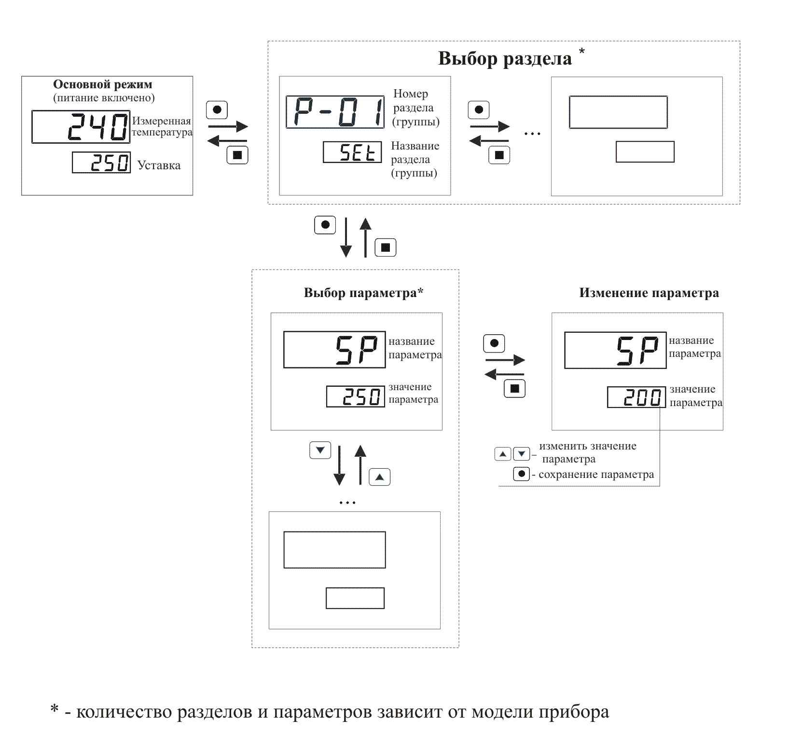

Рисунок 2

Вход в меню (режим выбора раздела) осуществляется нажатием и удерживанием кнопки  в течение 1-2 секунд до появления на нижнем индикаторе надписи «ProG». Выход из этого режима и возврат в основной режим работы прибора осуществляется нажатием кнопки .

В режиме выбора раздела на верхнем индикаторе отображается номер раздела, на нижнем индикаторе – название раздела. Выбор раздела производится при помощи кнопок кнопки перебора. Количество разделов зависит от модели прибора, каждый раздел содержит несколько параметров, количество которых также зависит от модели прибора. Переход из режима выбора раздела в режим выбора параметра осуществляется нажатием кнопки . В режиме выбора параметра на верхнем индикаторе отображается название параметра, на нижнем – значение параметра. Выбор параметра осуществляется нажатием кнопок кнопки перебора.

Для изменения значения параметра нажмите кнопку , при этом нижний индикатор входит в мигающий режим. Значения параметра изменяются при помощи кнопок кнопки перебора. При нажатии кнопки  или  происходит запись параметра и нижний индикатор переходит в нормальный режим индикации.

Разделы и параметры, недоступные для выбранной настройки прибора, отображаются на дисплее с пониженной яркостью, при этом на нижнем индикаторе вместо значения отображаются прочерки: «- - - -». Например, если в разделе «Регулирование» выбран ПИД-закон регулирования, то настройки для двухпозиционного закона недоступны.

Таким же образом отображаются разделы, которые недоступны в данной модели прибора.

5.4 Просмотр параметров программы во время её выполнения.

Во время выполнения программы на одиночном индикаторе отображается номер выполняемого шага программы.

На верхнем индикаторе отображается текущее измеренное значение.

Режим индикации нижнего индикатора может быть выбран кнопками  или .

Нажатие на кнопки  и  циклически переключает нижний индикатор в следующие режимы индикации:

- индикация оставшегося времени шага;

- индикация текущего (пройденного) времени шага;

- текущая, действующая в данный момент, уставка регулирования. Это уставка, вычисляемая в соответствии со значением параметра «SLoP».

5.5 Работа сигнального реле.

Прибор имеет функцию управления выходным реле, сигнализирующим о ходе выполнения программы. Сигнал с этого реле может быть использован как для сигнализации, так и для автоматизации и управления какими-либо исполнительными устройствами.

Предусмотрено три варианта работы этого реле:

- реле включается во время хода программы и выключается при окончании, т.е., в этом режиме реле сигнализирует о том, что процесс в данный момент выполняется. Этот режим может быть использован как для световой индикации хода процесса (например, световая надпись «Термообработка»), так и для управления дополнительными устройствами, например – включение транспортёрной ленты, вентиляторов и др.

- реле включается при окончании программы и выключается вручную нажатием кнопки  или . В этом режиме реле сигнализирует о том, что процесс закончен. Реле остаётся включенным до тех пор, пока оператор его не выключит. Этот режим лучше всего подходит для звуковой и световой сигнализации окончания процесса, для привлечения внимания обслуживающего персонала.

- реле включается в начале каждого шага программы на заданное время. Время, на которое включается реле, может быть задано в интервале от 1 до 180 секунд. Этот режим может быть использован как для сигнализации, так и для автоматизации каких-либо процессов.

При необходимости включать реле не только в начале, но и внутри шага, можно разбить шаг на два и более шагов, задав на них одинаковые уставки, а время на каждом шаге установить в соответствии с необходимой циклограммой включений реле.

5.6 Сглаживание программы

Обычно программа регулирования состоит из участков с разными значениями уставки. График программы имеет вид прямоугольных ступенек. Для того, чтобы сгладить этот график и сделать переходы от шага к шагу программы более плавными – ввести наклонные участки, прибор имеет функцию сглаживания. Управляет этой функцией параметр «SLoP». Этот параметр задаёт время, в течение которого будет осуществляться плавный линейный переход значения уставки регулирования текущего шага к уставке регулирования следующего шага. Для первого шага программы текущим значением уставки является фактически измеренное значение, т.е. переход к уставке осуществляется от текущей температуры. Если время изменения уставки выбрано слишком большое (больше, чем время шага), то уставка за время шага может не достичь необходимого значения. В этом случае на следующем шаге в качестве исходного будет использовано значение, которого успела достичь уставка.

Функция сглаживания позволяет повысить качество регулирования, исключая «жёсткий режим» перехода с шага на шаг программы. Кроме этого, регулируемое время выхода на режим (на уставку очередного шага) позволяет исключить выбросы перерегулирования и достичь более точного поддержания заданного значения.

5.7 Список разделов и программируемых параметров.

Раздел 1 «Управление» предназначен для задания уставки.

|  |  |  |  |  |
| --- | --- | --- | --- | --- |
| № раздела | Обозначение раздела | | Название раздела | |
| 1 | ProG | | управление | |
| Обозначение параметра | Название  параметра | Значение  параметра | Комментарии | |
| SloP | задание времени  перехода | Off | время перехода не задано, см. рис. 3 | |
| От 1 до 5940 с | время перехода значения уставки от предыдущего шага к последующему, см. рис. 3 |
| CycL | режим цикла | Off | после окончания программы прибор завершит регулирование | |
| On | после окончания программы приборначнет выполнение программы с шага №1 |
| unit | единицы времени хода программы | 1с | секунды | |
| 60с | минуты |
| P.ALr | режим управления выходным реле, сигнализирующим выполнение программы | oFF | реле не используется | |
| run | реле включено во время хода программы и выключается по окончанию |
| End | реле включается при окончании программы и выключается вручную нажатием кнопки  или |
| StEp | реле включается в начале каждого шага программы на заданное время |
| t.ALr | время, на которое включается реле, если выбран режим StEp | От 1 до 2400 с |  | |
| P.On | действие прибора при подаче питания | Cont | продолжить выполнение программы, если она выполнялась в момент выключения прибора | |
| StoP | перейти в состояние «Программа остановлена» и к готовности к очередному запуску программы |

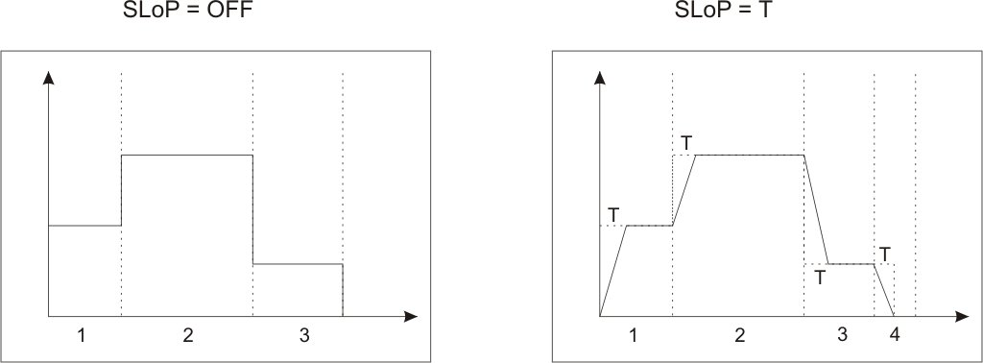

Рисунок 3

Раздел 2 «Аварийная сигнализация А» предназначен для настройки выхода 1.

|  |  |  |  |
| --- | --- | --- | --- |
| № раздела | Обозначение раздела | | Название раздела |
| 2 | ALr | | аварийно-предупредительная сигнализация\* |
| Обозначение параметра | Название  параметра | Значение  параметра | Комментарии |
|  | уставка аварийной сигнализации |  | соответствует диапазону измерения |
|  | тип аварийной сигнализации |  | сигнализация срабатывает, если измеренное значение выше аварийной уставки |
|  | сигнализация срабатывает, если измеренное значение ниже аварийной уставки |
|  | контроль отклонения измеренного значения выше  на заданное значение |
|  | контроль отклонения измеренного значения ниже  на заданное значение |
|  | контроль нахождения измеренного значения в заданном диапазоне от |
|  | сигнализация выключена |
|  | гистерезис аварийной сигнализации | **1…250** **°С** | задает зону нечувствительности между включением и выключением сигнализации |
|  | работа выхода |  | при срабатывании сигнализации реле включается |
|  | при срабатывании сигнализации реле выключается |
|  | блокировка аварии |  | блокировка срабатывания сигнализации при включении прибора: включена/выключена |
|  |

\* возможно использование в качестве управляющего выхода

Пример: использование как порога при двухпороговом регулировании, до определенной уставки работают все группы нагревателей, после достижения - только одна группа по ПИД-закону.

Раздел 3 «Входы» предназначен для настройки входных параметров.

|  |  |  |  |  |  |  |
| --- | --- | --- | --- | --- | --- | --- |
| № раздела | Обозначение раздела | | | | Название раздела | |
| 3 | P-03 | | | | входы | |
| Обозначение параметра | Название  параметра | | Значение  параметра | | Комментарии | |
|  | тип датчика  температуры | |  | | ТС(Pt) α=0,00385 °С-1 | |
|  | | ТС(П) α=0,00391 °С-1 | |
|  | | ТС(М) α=0,00428 °С-1 | |
|  | | ТС(Н), α=0,00617 °С-1 | |
|  | | термопара ТХА (K) | |
|  | | термопара ТНН (N) | |
|  | | термопара ТХК (L) | |
|  | | термопара ТПП (S) | |
|  | | термопара ТПП (R) | |
|  | | термопара ТПР (B) | |
|  | | термопара ТВР (A-1) | |
|  | | термопара ТВР (A-2) | |
|  | | термопара ТВР (A-3) | |
|  | | термопара ТЖК (J) | |
|  | | термопара ТМК (T) | |
|  | | термопара ТХКн (E) | |
|  | | термопара МК (M) | |
|  | | пирометрические преобразователи | |
|  | | пирометрические преобразователи | |
|  | | U-напряжение от минус 20 до +80 мВ | |
|  | | J-ток 0…20 мА (с внешним шунтом 2 Ом) | |
| r | | вход для измерения сопротивления | |
|  | | вход для измерения напряжения с линейным масштабированием | |
|  | | вход для измерения тока с линейным  масштабированием (с внешним шунтом 2 Ом) | |
|  | Ro  термосопротивления | | 50, 100 | | сопротивление датчика при 0 °С | |
|  | коррекция Ro | | ± 0,0…2,0 Ом | | установленное значение добавляется к Ro. | |
|  | разрешение по температуре | | 1,0 | | разрешение 1 °С | |
| 0,1 | | разрешение 0,1 °С | |
|  | | фильтр | Off, 1…5. | | время фильтра, с | |
|  | | параметры настройки линейного масштабирования для типов датчиков  и | 0…80.00 | | Точка 1.  Значение входного напряжения (мВ) | |
|  | |  | **-**999…9999 | | Точка 1.  индицируемое значение, соответствующее установленному значению | |
|  | |  | 0…80.00 | | Точка 2.  Значение входного напряжения (мВ) | |
|  | |  | **-**999…9999 | | индицируемое значение, соответствующее установленному значению | |
|  | |  | 0  0.0  0.00  0.000 | | позиция десятичной точки | |

Раздел 4 «Регулирование» предназначен для настройки регулирования измеряемого параметра.

|  |  |  |  |
| --- | --- | --- | --- |
| № раздела | Обозначение раздела | | Название раздела |
| 4 | P-04 | | регулирование |
| Обозначение параметра | Название  параметра | Значение  параметра | Комментарии |
|  | выбор закона регулирования |  | ПИД-закон регулирования |
|  | двухпозиционный закон регулирования |
|  | гистерезис | 0,1…50,0 | для работы в двухпозиционном режиме |
|  | пропорциональный коэффициент ПИД | 0,1…2000 °С | для работы в ПИД-режиме |
|  | интегральный коэффициент ПИД | от 1 до 9999 с | для работы в ПИД-режиме |
|  | дифференциальный  коэффициент ПИД | от 0,1 до 999.9 с | для работы в ПИД-режиме |
|  | выводимая мощность | 0…100 % | постоянная добавка к выводимой мощности |
|  | 5…100 % | верхнее предельное значение |
|  | 0…95 % | нижнее предельное значение |
| индикация невязки (SP-T) и выводимой мощности | | SP-T  POWER | дополнительный режим индикации предназначен для контроля работы  ПИД-регулятора во время настройки или пуско-наладочных работах |

Раздел 5 «Настройка выходов» предназначен для настройки параметров выходных устройств.

|  |  |  |  |  |
| --- | --- | --- | --- | --- |
| № раздела | Обозначение раздела | | Название раздела | |
| 5 | P-05 | | настройка выходов | |
| Обозначение параметра | Название  параметра | Значение  параметра | Комментарии | |
|  | минимальный интервал срабатывания реле | 0…60 с | для работы в двухпозиционном режиме | |
|  | период ШИМ | 1…120 с | период ШИМ для управления выходами  в ПИД-режиме | |
| E:\РТМ112\Graphic1.JPG  E:\РТМ112\1212.jpg  E:\РТМ112\12121212.jpg | настройка выходов 1,2,3 | | E:\РТМ112\Безымянный-1.jpg | нагреватель |
| E:\РТМ112\5678568568568568.jpg | охладитель |
| E:\РТМ112\567567567567.jpg | сигнальное реле |
| E:\РТМ112\545445.jpg | программа |
| E:\РТМ112\867867867855.jpg | выключено |
| восьмёрки2 | режим работы токового выхода | | **восьмёрки3** | вывод мощности |
| **восьмёрки4** | трансляция измеренных значений;  выход предназначен для подключения внешнего регистрирующего устройства |
| восьмёрки1 | диапазон токового выхода | | 0-5 мА | диапазон выходного тока:  0 – 5 мА, 4 – 20 мА и 0 – 20 мА |
| 0-20 мА |
| 4-20 мА |
| t1 | настройка масштабируемого токового выхода | | -999 … 9999 | измеренное значение 1 |
| j1 | 0-20 мА | значение выходного тока, соответствующее измеренному значению 1 |
| t2 | -999 … 9999 | измеренное значение 2 |
| j2 | 0-20 мА | значение выходного тока, соответствующее измеренному значению 1 |

Раздел 6 «Настройка интерфейса» предназначен для настройки интерфейса RS485.

|  |  |  |  |
| --- | --- | --- | --- |
| № раздела | Обозначение раздела | | Название раздела |
| 6 | P-06 | | настройка интерфейса RS485 |
| Обозначение параметра | Название  параметра | Значение  параметра | Комментарии |
|  | протокол обмена данными |  | Modbus-ASCII |
|  | Modbus-RTU |
|  | сетевой адрес | от 1 до 255 | сетевой адрес прибора |
|  | скорость передачи |  | 9600 бит/секунду |
|  | 19200 бит/секунду |
|  | 28800 бит/секунду |
|  | 57600 бит/секунду |
|  | 115200 бит/секунду |
|  | режим настройки порта |  | 8 bit, четность: none, 1 stop bit |
|  | 7 bit, четность: none, 2 stop bit |
|  | 7 bit, четность: odd, 1 stop bit |
|  | 7 bit, четность: even, 1 stop bit |
|  | 8 bit, четность: non, 2 stop bit |
|  | 8 bit, четность: odd, 1 stop bit |
|  | 8 bit, четность: even, 1 stop bit |

Раздел 7 «Настройка параметров индикации»

|  |  |  |  |  |
| --- | --- | --- | --- | --- |
| P-07  diSP  Настройка параметров индикации | CoLr | Режим управления цветом индикации | SEt | В этом режиме пороги переключения цвета, а так же значения цвета, задаются пользователем в явном виде. Для этого служат параметры Set.1, Set.2, с.0-1, с.1-2 , с.2-3 |
| ALr | Автоматический режим по сигналу ALr. В этом режиме переключение индикатора с зелёного цвета на красный привязано к срабатыванию сигнализаций ALr |
|  |  | ProG | В этом режиме цвет индикатора отображает ход программы: зелёный, когда программа регулирования запущена, красный - когда регулирование выключено |
|  |  | REd | Фиксированный красный цвет индикатора. |
|  |  | Grn | Фиксированный зелёный цвет индикатора |
| Set.1 | Первый порог переключения цвета | -999 … 9999 | Два порога, первый и второй, по которым осуществляется переключение цвета в режиме Hand. Значения параметров задаётся в единицах измеряемой величины |
| Set.2 | Второй порог переключения цвета | -999 … 9999 |
| с.0-1 | Цвет свечения индикатора | Grn - зелёный  Red - красный  YeL - жёлтый  FLAS - мигающий красный. | Цвет свечения индикатора, когда измеряемая величина ниже первого порога (значения, установленного в параметре Set.1) |
| с.1-2 | Цвет свечения индикатора, когда измеряемая величина находится между первым и вторым порогом (значения, установленные в параметрах Set.1 и Set.2) |
| с.2-3 | Цвет свечения индикатора, когда измеряемая величина выше второго порога (значения, установленного в параметре Set.2) |
| Примеры использования:  1. Индикатор светится зелёным, когда программа регулирования запущена, и красным - когда регулирование выключено.  Настройка:  параметры раздела DiSP:  CoLr: ProG  2. Индикатор светится зелёным, когда температура в норме, и красным - когда сработала сигнализация Alr  Настройка:  параметры раздела DiSP:  CoLr: ALr,  параметры раздела ALr:  A.tYP: AL.H  A.SEt: 250  При заданных значениях индикатор будет менять цвет на красный при превышении температурой значения 250 градусов | | | | |

**Приложение 6**

Управление доступом к параметрам настройки приборов ТРИД.

В приборах можно задать 4 уровня доступа к настройкам. Доступом управляет параметр «AccS»  ( «Access» ).

Для изменения значения параметра «AccS», необходимо нажать кнопку  и удерживать её в течение 60 секунд до появления на дисплее надписи «AccS». Далее, необходимо кратковременно нажать кнопку  и кнопками кнопки перебора выставить необходимое значение параметра.

Параметр «AccS» имеет следующие значения:

0 -  доступ к настройкам прибора закрыт полностью;

1 - открыт доступ только уставкам сигнализаций - Alr.A;

2 - открыт доступ ко всем настройкам, описанным в РЭ;

3 - дополнительно к (2) открыт доступ к установке параметров компенсации холодного спая при работе с термопарами;

4 - дополнительно к (3) открыт доступ к меню калибровки прибора (методика калибровки предоставляется производителем по дополнительному запросу).

При установке уровня доступа «4», при неосторожных действиях оператора, возможен сбой калибровки.

**Приложение 7**

Таблица регистров протокола Modbus

|  |  |  |  |
| --- | --- | --- | --- |
| Адрес | Доступ | Назначение | Единицы измерения |
| 0000h | чтение | измеренное значение | 0,1 °C |
| 0010h | чтение/запись | уставка | 0,1 °C |
| 0040h | чтение/запись | уставка аварийной сигнализации | 0,1 °C |
| 0140h | чтение/запись | гистерезис | 0,1 °C |
| 0160h | чтение/запись | Kp | 0,1 °C |
| 0170h | чтение/запись | Ki | 1 секунда |
| 0180h | чтение/запись | Kd | 0,1 секунды |

|  |  |
| --- | --- |
| |  | | --- | | Трид  **ОКП 42 1000**  **Измеритель-регулятор многофункциональный**  **ТРИД**  **Руководство по эксплуатации**  **ВПМ 421210.009 РЭ**  **Пермь, 2011 г.** | |

Настоящее Руководство по эксплуатации (далее РЭ) распространяется на измерители-регуляторы многофункциональные ТРИД (далее прибор, приборы) и предназначено для изучения правил работы с приборами, содержит сведения об основных параметрах и условиях эксплуатации.

Техническое обслуживание осуществляют лица из числа технического персонала, прошедшие инструктаж по технике безопасности предприятия-потребителя согласно ПТЭ и ПТБ, ознакомленные с настоящим РЭ.

Приборы выпускаются в соответствии с требованиями технических условий ТУ 4212-009-60694339-09 и ГОСТ Р 52931–2008.

Предприятие изготовитель:

Общество с ограниченной ответственностью «Вектор-ПМ» (ООО «Вектор-ПМ»).

Адрес: 614038, г. Пермь, а/я 22.

Приборы сертифицированы Федеральным Агентством по техническому регулированию и метрологии РФ (свидетельство № 42083) и внесены в Государствен­ный реестр средств измерений за № 46077-11.

Приборы имеют обозначение:

**Измеритель-регулятор многофункциональный ТРИД [1] [2]-[3]-[4] [5]**,

где:

|  |  |
| --- | --- |
| **Измеритель-регулятор многофункциональный ТРИД** | Тип средства измерения/прибора |
| **[1]:** | Модель (функциональный код): |

|  |  |
| --- | --- |
| ИСУ | измеритель-сигнализатор универсальный |
| РТП | пид-регулятор |
| РТУ | регулятор технологический универсальный |
| РК | регулятор для управления клапанами и  задвижками |
| РТМ | программный регулятор |
| ИСД | измеритель-сигнализатор давления |

|  |  |
| --- | --- |
| **[2]:** | Код конструктивного исполнения: |

|  |  |
| --- | --- |
| 101  112  114 | светодиодная цифро-знаковая индикация, металлический корпус (96х96х110мм) для щитового монтажа, одноканальный |
| 111 | светодиодная цифро-знаковая индикация, пластиковый корпус (48х48х110мм) для щитового монтажа, одноканальный |
| 122  124 | светодиодная цифро-знаковая индикация, металлический корпус (96х96х110мм) для щитового монтажа, многоканальный |
| 144 | светодиодная цифро-знаковая индикация, металлический корпус (96х96х110мм) для щитового монтажа, многоканальный, 4 окна индикации |
| 322 | светодиодная вертикальная графическая шкала, металлический корпус (96х96х110мм) для щитового монтажа |
| 332 | светодиодная дуговая графическая шкала, металлический корпус (96х96х110мм) для щитового монтажа |
| 342 | светодиодная круговая графическая шкала, металлический корпус (96х96х110мм) для щитового монтажа |
| 222 | светодиодная цифро-знаковая индикация, корпус на DIN-рейку |
| 152 | светодиодная цифро-знаковая индикация, металлический корпус (96х96х110мм) для щитового монтажа, пятиразрядная индикация |
| 500 | жидкокристаллический дисплей, металлический корпус (96х96х110мм) для щитового монтажа |

|  |  |
| --- | --- |
| **[3]:** | Количество входов и типы и количество выходных устройств: |

|  |  |
| --- | --- |
| хВ | х-количество, В - вход (канал) |
| хР | х-количество, Р - релейный выход (электромагнитное реле) |
| хС | х-количество, С - оптосимисторный ключ |
| хА | х-количество, А - токовый выход |
| хТ | х-количество, Т - транзисторный ключ |

|  |  |
| --- | --- |
| **[4]** | Интерфейс RS485 (указывается только при наличии) |
| **[5]** | Питание, указывается в скобках, если отличается от базового варианта |

**1 ОПИСАНИЕ И РАБОТА**

Приборы предназначены для измерения и автоматического регулирования температуры и других физических величин, текущее значение и изменение которых может быть преобразовано датчиками в электрические сигналы силы, напряжения постоянного тока, сигналы активного сопротивления постоянному току или унифицированный электрический сигнал.

Приборы имеют несколько модификаций, отличающихся материалом корпуса, габаритными размерами, разрядностью индикации, клавиатурой, функционалом, графической шкалой, количеством измерительных каналов.

**1.2 Технические и метрологические характеристики**

Метрологические и технические характеристики прибора приведены в таблице 1.

Таблица 1

|  |  |
| --- | --- |
| Обозначение типа | ТРИД |
| Класс точности приборов | 0,25 |
| Номинальное напряжение питания | ~220 В, 50 Гц |
| Допустимое напряжение питания, В | от 187 до 242 |
| Потребляемая мощность, Вт, не более | 10 |
| Диапазон измеряемых температур, °С | от минус 250 до +2500 |
| Компенсация температуры холодных спаев | автоматическая/ручной режим |
| Компенсация сопротивления проводов при использовании термосопротивлений | по двухпроводной/трехпроводной схеме |
| Погрешность по температуре | ±0,5% от диапазона измерений |
| Время опроса (на канал), с | 0,25 - 0,5 |
| Интерфейс для связи с компьютером (при наличии) | RS485 |
| Рабочий диапазон температур, °С | от минус 20 до +50 |
| Относительная влажность воздуха | 5…90 %, без конденсации влаги |
| Степень пылевлагозащищенности | IP54 |
| Высота символов для индикации измеренных значений, мм | 20 |
| Высота символов для отображения заданных значений, мм | 14 |

1.2.1 Описание входных устройств.

Типы подключаемых датчиков и входных сигналов приведены в таблице 2.

Таблица 2 - Типы подключаемых датчиков

|  |  |
| --- | --- |
| Тип датчика или сигнала | Диапазон измерений |
| Термометры сопротивления | |
| Pt100, α=0,00385 °С-1 | от минус 200 до +660 °С |
| 100П, α=0,00391 °С-1 | от минус 200 до +850 °С |
| 50М, α=0,00428 °С-1 | от минус 180 до +200 °С |
| 100Н, α=0,00617 °С-1 | от минус 60 до +180 °С |
| Термопарные преобразователи | |
| ТХА (K) | от минус 250 до +1300 °С |
| ТНН (N) | от минус 250 до +1300 °С |
| ТХК (L) | от минус 200 до +800 °С |
| ТПП (S, R) | от 0 до +1600 °С |
| ТПР (B) | от +600 до +1800 °С |
| ТВР (A-1, A-2, A-3) | от +1000 до +2500 °С |
| ТЖК (J) | от минус 40 до +900 °С |
| ТМК (T) | от минус 200 до +400 °С |
| ТХКн (E) | от минус 200 до +900 °С |
| МК (M) | от минус 200 до +100 °С |
| Пирометрические преобразователи | |
| градуировка РК 15 | от 0 до +1500 °С |
| градуировка РС 20 | от + 900 до +1910 °С |
| Унифицированные сигналы постоянного тока или постоянного напряжения | |
| 0…5 мА | 0…100 % |
| 0 (4)…20 мА | 0…100 % |
| от минус 20 до 80 мВ | 0…100 % |

**1.3Комплект поставки**

Прибор поставляется в комплекте, указанном в таблице 3.

Таблица 3 – Комплект поставки

|  |  |  |  |
| --- | --- | --- | --- |
| Наименование | Обозначение | Кол-во | Примечание |
| Прибор | ИРМ ТРИД | 1 шт. | поставляется в соответствии с заказом |
| Комплект монтажныхчастей |  |  | если предусмотрено модификацией прибора |
| Руководство по эксплуатации | ВПМ 421210.009 РЭ | 1 экз. | один экземпляр на партию из 100 шт. или в один адрес |
| Паспорт | ВПМ 421210.009 ПС | 1 экз. |  |

**1.4 Устройство и работа**

Прибор осуществляет измерение температуры или другого технологического параметра при помощи первичного преобразователя (датчика), подключенного к измерительному входу прибора. Вход прибора допускает подключение термопар, термосопротивлений, датчиков со стандартным токовым сигналом или сигналом напряжения. Измеренные физические величины преобразуются в соответствующие значения и отображаются на графическом дисплее, расположенном на передней панели прибора.

Прибор анализирует значения измеренных величин и управляет выходными устройствами в соответствии с заданными режимами работы прибора. В качестве выходных устройств в приборах используются электромагнитные реле (220В/5А), транзисторные (12…20В/30мА) ключи.

Основная функция приборов серии ТРИД РТМ500 – регулирование температуры по заданной программе. Регулирование осуществляется по пропорционально-интегрально-дифференциальному закону (ПИД). Программа может иметь от 1 до 20 участков (шагов).

Основные функции прибора:

• Регулирование физических величин по заданной программе.

• Контроль выхода на режим по скорости или по времени, ограничение выходной мощности.

• Возможность работы программы по циклу.

• Регулирование измеренных физических величин по двухпозиционному или ПИД закону.

• Аварийно-предупредительная сигнализация о выходе измеренных величин за установленные границы или неисправности первичных преобразователей.

• Регистрация и просмотр измеренных значений, данных, событий.

• Подключение к компьютеру по интерфейсу RS485, передача данных по протоколу Modbus.

Каждый шаг программы регулирования может иметь один из следующих типов: «стоп», «режим» и «цикл».

«Стоп» - завершение программы и выключение регулирования. На этом шаге также может быть задано состояние сигнального (дополнительного, дискретного) выхода. Это может быть использовано, например, для сигнализации окончания программы.

«Цикл» («повтор») - это шаг, необходимый для того, чтобы заданный участок программы выполнялся циклически. Этот шаг имеет один параметр – номер шага, на который необходимо осуществить переход (вернуться). Этот шаг необходим, например, при термоциклировании, когда цикл нагрев-охлаждение необходимо повторить большое количество раз. В самом простом случае этот шаг может быть использован для «бесконечного» продления шага программы типа «режим», выполнив по его завершению возврат на его начало.

«Режим» – это шаг, предназначенный для настройки температурного режима (основные параметры) и выхода на него (дополнительные параметры).

В основные параметры входит:

1) температурная уставка (SP) – это температура, до которой необходимо нагреть (охладить) объект регулирования;

2) время, длительность участка (шага);

3) контроль выхода на режим – при выборе этого способа прибор будет ожидать, когда измеренное значение достигнет заданного уровня, и только после этого начнется обратный отсчет заданного времени шага.

В дополнительные параметры входит:

1) Способ контроля - это способ, которым контролируется нагрев или охлаждение.

Прибор позволяет осуществлять следующие способы контроля:

- Контроль по времени. При выборе этого способа нагрев (охлаждение) до заданного значения осуществляется за заданное время. Регулирование с контролируемым временем нагрева (охлаждения) делает нагрев (охлаждение) более плавным и позволяет избежать локальных и общих перегревов.

- Контроль по скорости нагрева. При выборе этого способа, нагрев (охлаждение) осуществляется с заданной скоростью, задаваемой в единицах «градусы в час». Регулирование с ограничением скорости нагрева (охлаждения) работает аналогично предыдущему варианту, делает регулирование более плавным, позволяет свести к необходимому пределу градиенты температуры внутри объекта регулирования и позволяет избежать выхода температуры за допустимые пределы.

2) Контроль мощности – это способ, при выборе которого регулирование осуществляется с заданным ограничением мощности, выводимой в нагреватель (охладитель). Этот способ может быть полезен для защиты «холодного» нагревателя при первоначальном включении и для защиты его от перегрева при выходе на рабочий режим.

3) Состояние сигнального выхода. Состояние выхода может быть включено либо выключено. Например, если на этом шаге осуществляется охлаждение, то выходное реле, управляемое этим сигналом, при необходимости может включать вентиляторы, либо наоборот, при нагреве этот сигнал может включать дополнительную группу ТЭНов.

Программа регулирования задаётся пользователем (оператором) и может быть изменена в любое время. Программа регулирования сохраняется в энергонезависимой памяти прибора. Параметры выполняемой программы (номер выполняемого шага, время) также сохраняются в энергонезависимой памяти для возможности продолжить работу программы после выключения прибора или кратковременного пропадания питания. То, какое действие будет выполнять прибор после подачи питания, зависит от выбранной настройки параметра «Ход программы по вкл. питания». Если выбрано значение «Продолжить», то прибор продолжит выполнять программу с момента её прерывания после выключения питания, если выбрано значение «Остановить», то прибор перейдёт в состояние «Программа остановлена» и к готовности к очередному запуску программы.

При регулировании температуры прибор может управлять нагревателем, охладителем либо одновременно нагревателем и охладителем, работая в режиме нагрев-охлаждение. Прибор осуществляет регулирование по пропорционально-интегрально-дифференциальному закону (ПИД), а также имеет ряд настроек, позволяющих более точно настроить регулятор для работы с конкретным объектом.

Приборы серии ТРИД РТМ500 могут осуществлять функцию аварийно-предупредительной сигнализации. Аварийно-предупредительная сигнализация может работать в режиме контроля превышения измеряемой величины над заданным предельным значением, снижения измеряемой величины ниже заданного предельного значения или отклонения её от заданного значения более чем на заданную величину. Для каждого реле может быть выбрано действие по срабатыванию сигнализации: включение реле либо его отключение.

Приборы серии ТРИД РТМ500 имеют возможность переназначения функций выходных устройств, что расширяет возможности по использованию приборов и делает их более универсальными.

Прибор имеет функцию регистрации данных - регистратора. Во время выполнения программы прибор формирует файл данных, в который с заданным периодом записывает текущие параметры: значения измеренной величины и уставки регулирования. В файл также записываются события выполняемой программы. Прибор может сохранить в памяти примерно 200000 записей, что соответствует более чем 2 суткам непрерывной работы при записи с периодом 1 секунда и более чем 10 суткам работы при записи с периодом 5 секунд. Данные регистратора могут быть просмотрены на дисплее прибора либо переданы на компьютер.

Функциональная схема прибора.

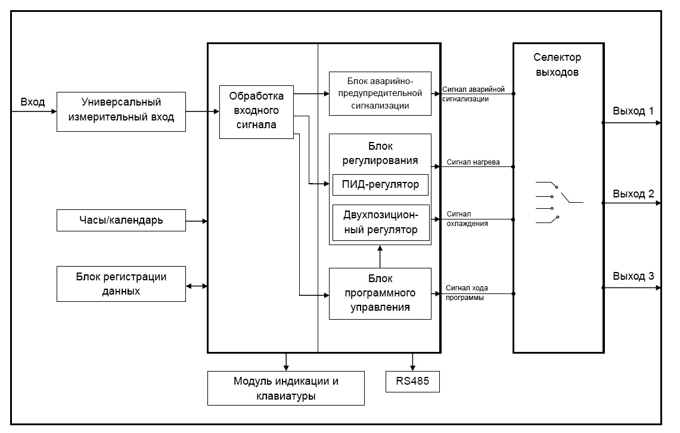

Приборы с интерфейсом RS485 возможно использовать как удалённые измерители технологических параметров в системах мониторинга, сбора и обработки данных. Приборы могут быть подключены к компьютеру автономно либо быть интегрированы в существующие системы автоматизации. Для работы в сети RS485 приборы используют протокол Modbus (ASCII и RTU).

Общий вид приборов приведен в Приложении 1.

**1.5 Маркировка и пломбирование**

1.5.1 Маркировочная табличка выполнена на пластиковой основе в соответствии с требованиями комплекта конструкторской документации изготовителя.

Маркировочная табличка крепится клеевым способом на задней панели корпуса прибора

Маркировка выполнена типографским способом, обеспечивающим ее четкость и сохранность в течение всего срока эксплуатации, транспортирования и хранения прибора.

Маркировочная табличка содержит следующую информацию:

- наименование (обозначение) изделия;

- заводской номер;

- дату изготовления изделия;

- наименование и товарный знак предприятия-изготовителя;

- знак утверждения типа;

- класс точности.

Допускается внесение дополнительной информации в соответствии с требованиями рабочей конструкторской документации.

Надписи, знаки и изображения на корпусе прибора выполнены фотохимическим способом, обеспечивающим четкость и сохранность маркировки в течение всего срока службы.

Транспортная маркировка содержит манипуляционные знаки, соответствующие надписям:

|  |  |
| --- | --- |
| 13_1 | - «Хрупкое. Осторожно» |
| 13_3 | - «Верх» |

Транспортная маркировка обеспечивает четкость и сохранность маркировки до момента распаковки приборов у потреби­теля.

1.5.2 От несанкционированного доступа в режимы настройки предусмотрена установка уровня доступа. ПО не может быть модифицировано.

**1.6 Упаковка**

Прибор должен быть упакован в оригинальную упаковку изготовителя или поставщика.

Документация, входящая в комплект поставки, упаковывается в водонепроницаемый пакет.

1. **МЕРЫ БЕЗОПАСНОСТИ**

ВНИМАНИЕ! В приборе используется опасное для жизни напряжение 220В, 50Гц, поэтому все электрические соединения (в том числе подключение датчиков) необходимо выполнять при полном отсоединении прибора от сети переменного тока.

- К работе по эксплуатации прибора могут быть допущены лица, имеющие опыт работы с электроизмерительными приборами, ознакомившиеся с указаниями настоящего описания, прошедшие инструктаж по технике безопасности и безопасной работе с электрооборудованием напряжением до 1000 В;

- Прибор предназначен для монтажа в щит. Монтаж электрооборудования должен исключать случайный доступ к неизолированным токоведущим частям.

- При выполнении измерений и ремонте необходимо соблюдать общие требования технической эксплуатации и безопасности электроизмерительных приборов;

- Прибор чувствителен к статическому электричеству.

ВНИМАНИЕ! В случае выявления неисправностей или отклонений от нормального режима работы, дальнейшая эксплуатация оборудования запрещается.

**3 ИСПОЛЬЗОВАНИЕ ПО НАЗНАЧЕНИЮ**

**3.1 Эксплуатационные ограничения**

Не допускать попадания на прибор растворов кислот, щелочей, растворителей и других агрессивных жидкостей.

Запрещены удары по корпусу прибора.

**3.2 Порядок установки прибора**

Монтаж прибора осуществляется самостоятельно или под руководством представителей изготовителя. Работы по по монтажу не требуют больших временных затрат и высококвалифицированных специалистов. Монтаж прописан без привязки к месту установки на объекте. Привязку осуществляет Заказчик. Размеры для установки на щит показаны на рисунке 1.



Рисунок 1

Размер отверстия в щите под прибор должен быть не более чем 90,5х90,5 мм. Крепежные винты затягивать без усилия, в противном случае возможен отход и поломка пластиковой передней панели, что является не гарантийным случаем при ремонте.

3.2.1 Монтаж прибора.

- Подготовить вырез в щите в соответствии с чертежом, обеспечить доступ к прибору с задней стороны щита.

- Вставить прибор в соответствующий вырез в щите.

- Вставить фиксаторы в пазы боковых стенок корпуса.

- Винтами притянуть переднюю панель прибора к щиту, не прилагая больших усилий.

**3.3 Электрические подключения**

Все электрические подключения прибора проводятся с обратной стороны, не снимая задней крышки прибора. Подключение осуществляется посредством поставляемых разъемов. Допускается использовать кабель круглого сечения диаметром до 7 мм.

**ВНИМАНИЕ!** ПОДКЛЮЧЕНИЕ КАБЕЛЕЙ ДОПУСКАЕТСЯ ТОЛЬКО ПРИ ОТКЛЮЧЕННОМ ОТ ЭЛЕКТРОСЕТИ ПРИБОРЕ!

Выполнить подключение согласно схемам, представленным в Приложении 3.

На задней панели прибора расположен разъемный клеммный соединитель для подключения первичных преобразователей, сетевого питания, цепей коммутации. Расположение клеммных соединителей представлено в Приложении 2.

Указания по подключению датчиков.

- Подключение термопары к прибору производится с помощью компенсационных (термоэлектродных) проводов, изготовленных из тех же материалов, что и термопара (или с аналогичными термоэлектрическими характеристиками в диапазоне температур от 0 до +100 °С).

- При соединении компенсационных проводов с термопарой и прибором необходимо соблюдать полярность.

- При подключении термосопротивлений провода должны быть равной длины и сечения.

- Линии связи прибора с датчиком рекомендуется экранировать.

- Сигнальные линии датчика должны быть максимально удалены от силовых цепей и источников мощных силовых помех.

- Для предотвращения возможного влияния на работу прибора мощных коммутационных помех в сети питания, линии питания прибора и линии питания мощных силовых устройств следует проводить отдельными проводниками.

Указания по подключению прибора.

- Выполнить подключение к сети питания согласно схеме, представленной в Приложении 3.

Будьте внимательны при подключении питания прибора (220 В). Подключение проводов питания необходимо проводить строго в соответствии со схемой подключения. Ошибки, допущенные при подключении прибора, могут привести к выходу его из строя.

- Включить питание прибора.

- При включении происходит самотестирование прибора. После успешного тестирования прибор автоматически переходит в основной режим работы. Если в ходе самотестирования прибора будут выявлены ошибки, код соответствующей ошибки отобразится на дисплее.

**3.4 Подготовка изделия к использованию**

Подключение датчиков осуществляется согласно схемам подключения в Приложении 3. Подключение сигнального кабеля к прибору и экрана к земле должно быть надежным. Запрещено подключать и отключать сигнальный кабель от прибора во время его работы.

3.4.1 Назначение кнопок и индикаторов на лицевой панели прибора указано в Приложении 4.

**3.5 Порядок работы**

Прежде чем приступить к работе с прибором, внимательно изучите руководство по эксплуатации и Приложение 5 данного руководства.

**4 РЕГЛАМЕНТНЫЕ РАБОТЫ**

**4.1 Общие указания**

Для уменьшения вероятности отказа и обеспечения нормальной работы приборов необходимо проводить регламентные работы, заключающиеся в профилактическом осмотре.

* Результаты осмотра заносятся в журнал учета технического обслуживания на прибор.

**4.2** Профилактический осмотр включает следующие мероприятия:

* - следить за чистотой прибора;
* - следить за целостностью изоляции кабелей;
* - периодичность проведения регламентных работ должна быть не реже 1 раза в месяц;
* - при проведении работ соблюдать меры безопасности, изложенные в разделе 2;
* - при обнаружении неисправностей сообщать об этом лицам, ответственным за исправное состояние весов.

**5 Характерные неисправности и методы их устранения**

* Характерные неисправности и методы устранения приведены в таблице 4.
* Таблица 4

|  |  |  |
| --- | --- | --- |
| Неисправность | Вероятная причина | Методы устранения |
| При включении прибора отсутствует индикация | Неправильно подключен прибор | Проверить подключение прибора к сети |
| Отсутствуют показания температуры или индикация обрыва датчика (- - - -) | Не подключен или неисправен датчик | Проверить правильность подключения датчика, проверить исправность датчика |
| Значительное несоответствие  показаний прибора  фактической температуре | Установлен неверный тип датчика | Проверить тип установленного датчика |
| При увеличении  фактической температуры показания прибора не меняются | Неверное подключение датчика к прибору | Проверить по РЭ схему подключения прибора и датчика |
| Неисправность датчика | Заменить датчик |
| Обрыв или короткое замыкание | Устранить причину  неисправности |

**6 Поверка**

Поверка производится при нормальных условиях в соответствии с ГОСТ 8.395.

Поверка осуществляется в соответствии с МП 4212-009-60694339-2009.

Межповерочный интервал составляет 2 года.

Знак поверки наносится на свидетельство о поверке и (или) паспорт.

Положительные результаты поверки оформляются выдачей свидетельства о поверке и (или) соответствующей записью в разделе «Сведения о результатах поверки» Паспорта.

При отрицательных результатах предыдущий оттиск поверительного клейма гасится, выдается извещение о непригодности, прибор направляют в ремонт.

**7 ХРАНЕНИЕ И ТРАНСПОРТИРОВАНИЕ**

**7.1 Хранение**

Приборы должны храниться в отапливаемых и вентилируемых помещениях. приборы следует хранить в упакованном виде.

Хранение приборов в одном помещении с кислотами, реактивами и другими веществами, которые могут оказать вредное влияние на них, не допускается.

**7.2 Условия транспортирования приборов**

Транспортировка должна осуществляться закрытым транспортом.

**8 СВЕДЕНИЯ ПО УТИЛИЗАЦИИ**

По окончании срока службы приборов или вследствие нецелесообразности ремонта приборы подлежат утилизации, которая производится в соответствии со стандартами предприятия, на котором используются приборы.

**9 ГАРАНТИЙНЫЕ ОБЯЗАТЕЛЬСТВА**

9.1 Поставщик гарантирует соответствие оборудования требованиям технических условий и эксплуатационной документации при соблюдении условий эксплуатации, хранения, транспортирования.

9.2 Гарантийные обязательства наступают с момента перехода права собственности на оборудование Покупателю и заканчиваются по истечении гарантийного срока, составляющего 1 год.

9.3 Оборудование должно быть использовано в соответствии с эксплуатационной документацией, действующими стандартами и требованиями безопасности.

9.4 При обнаружении неисправностей эксплуатация оборудования должна быть немедленно прекращена. Настоящая гарантия недействительна в случае эксплуатации Покупателем оборудования с выявленными неисправностями или с нарушением требований эксплуатационной документации.

9.5 Настоящая гарантия действует в случае, если оборудование будет признано неисправным в связи с отказом комплектующих или в связи с дефектами изготовления или настройки.

9.6 При обнаружении производственных дефектов в оборудовании при его приемке, а также при наладке и эксплуатации в период гарантийного срока Покупатель обязан письменно уведомить Поставщика, а Поставщик обязан заменить или отремонтировать его. Гарантийный ремонт производится в гарантийной мастерской Поставщика в г. Пермь.

9.7 Срок диагностики, устранения недостатков или замены оборудования устанавливается в размере 30 дней с момента получения Поставщиком неисправного оборудования.

9.8 Доставка оборудования на ремонт осуществляется за счет Покупателя. Обратная отправка после ремонта осуществляется за счет Поставщика до ближайшего к Покупателю склада транспортной компании.

9.9 Оборудование на ремонт, диагностику, либо замену должно отправляться Поставщику в очищенном от внешних загрязнений виде. В противном случае Покупатель обязан компенсировать Поставщику расходы, понесенные в связи с очисткой оборудования.

9.10 Настоящая гарантия не действительна в случае, когда обнаружено несоответствие серийного номера оборудования, номеру в представленном паспорте или в случае утери паспорта.

9.11 Гарантия не распространяется на оборудование с нарушением пломб (если она предусмотрена исполнением оборудования), а также на оборудование, подвергшееся любым посторонним вмешательствам в конструкцию оборудования или имеющее внешние повреждения.

9.12 Гарантия не распространяется на электрические соединители, монтажные, уплотнительные, защитные и другие изделия, входящие в комплект поставки оборудования. Поставщик не несет ответственности за изменение настроек Программного обеспечения, повлекшее его неработоспособность, вызванное некорректными действиями пользователя или вирусных программ, а также за сохранность данных Покупателя.

9.13 Настоящая гарантия недействительна в случае, когда повреждение или неисправность были вызваны пожаром, молнией, наводнением или другими природными явлениями, механическим повреждением, неправильным использованием или ремонтом, если он производился не изготовителем. Установка и настройка оборудования должны производиться квалифицированным персоналом в соответствии с эксплуатационной документацией.

9.14 Настоящая гарантия недействительна в случае, когда обнаружено попадание внутрь оборудования воды или агрессивных химических веществ.

9.15 Действие гарантии не распространяется на тару и упаковку с ограниченным сроком использования.

9.16 Настоящая гарантия выдается в дополнение к иным правам потребителей, закрепленным законодательно, и ни в коей мере не ограничивает их. При этом предприятие-изготовитель, ни при каких обстоятельствах не принимает на себя ответственности за косвенный, случайный, умышленный или воспоследовавший ущерб или любую упущенную выгоду, недополученную экономию из-за или в связи с использованием оборудования.

9.17 В период гарантийного срока изготовитель производит бесплатный ремонт оборудования. Доставка оборудования на ремонт осуществляется за счет Покупателя. Обратная отправка после ремонта осуществляется за счет предприятия-изготовителя. При наличии дефектов вызванных небрежным обращением, а также самостоятельным несанкционированным ремонтом, Покупатель лишается права на гарантийный ремонт.

**Приложение 1**

Общий вид приборов

|  |
| --- |
| РТМ500 |
| **Терморегулятор ИСУ122-2в    500** |

**Приложение 2**

Расположение клеммных соединителей

|  |
| --- |
| РТМ500 |
| Врезка зад 1 клемма |

**Приложение 3**

Электрические подключения

РТМ500

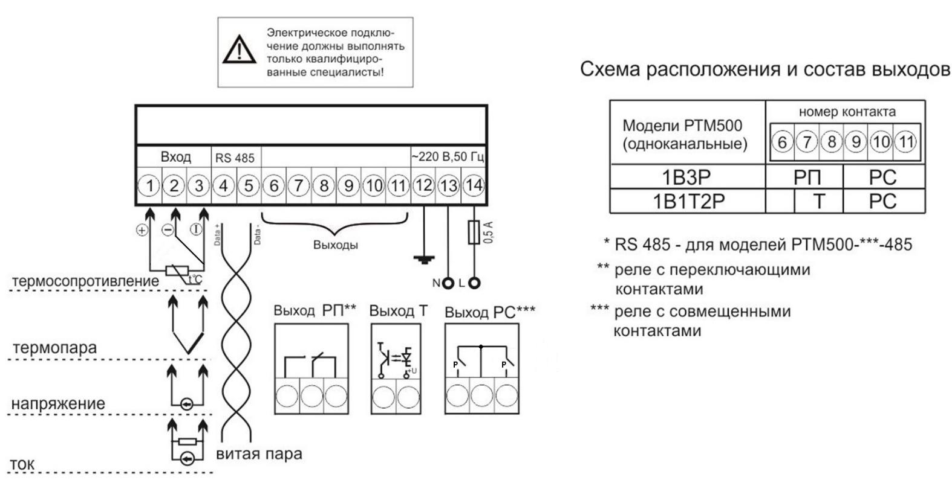

**Приложение 4**

Назначение кнопок и индикаторов на лицевой панели

РТМ500

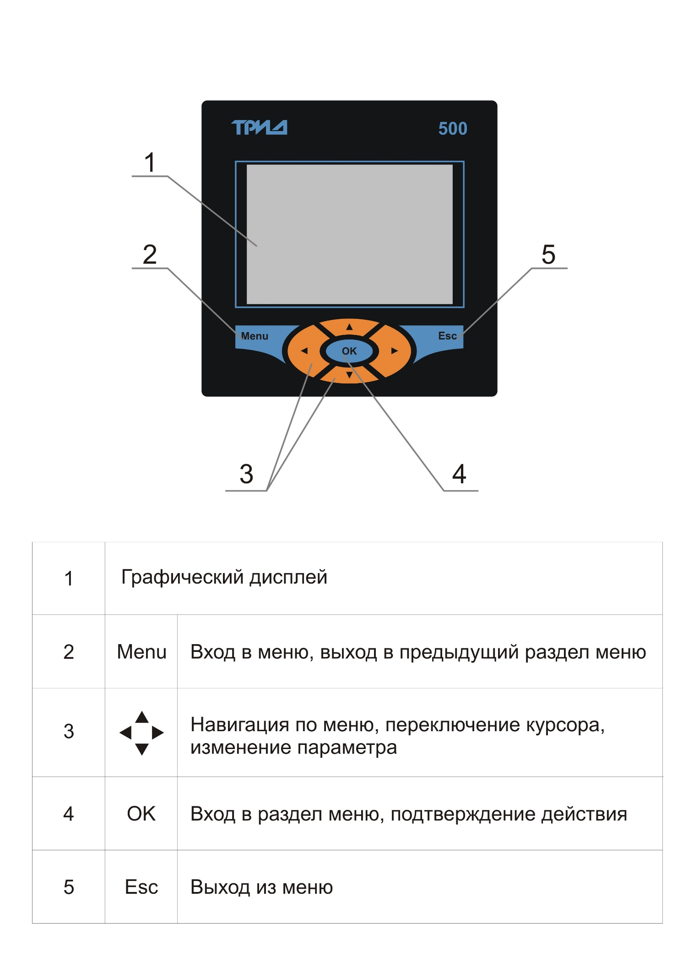

**Приложение 5**

Настройки прибора

Пользователь может самостоятельно изменить параметры регулирования и другие настройки прибора при помощи кнопок управления. Параметры, задаваемые пользователем при программировании, сохраняются в энергонезависимой памяти.

5.1 Главный экран.

Главный экран прибора состоит из трех разделов, навигация по которым осуществляется с помощью кнопок ◄ и ►.

Основной раздел (рис. 5.1) содержит в себе информацию о текущем значении измеряемого физического параметра и краткие сведения о ходе выполнения программы.

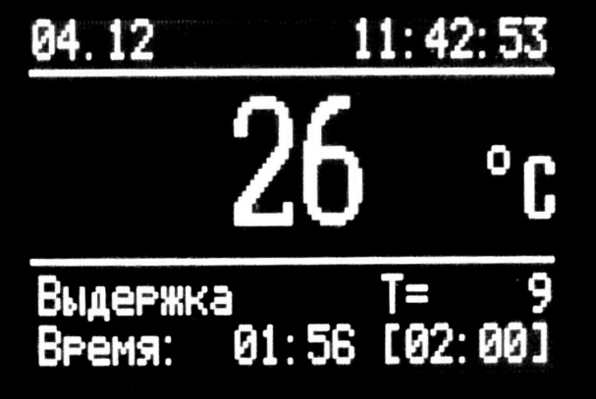

Рисунок 5.1

В основном разделе при нажатии кнопки **ОК** появится меню настройки главного экрана (рис. 5.2).

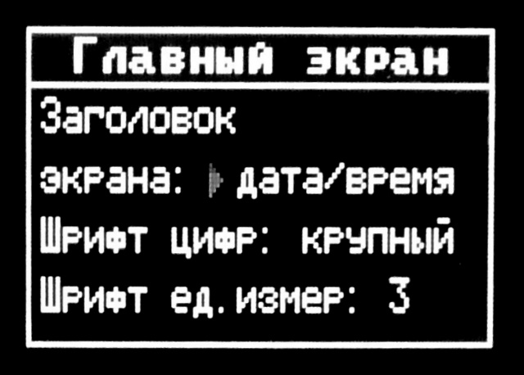

Рисунок 5.2

Таблица 5.1

|  |  |  |
| --- | --- | --- |
| Параметр | Значение параметра | Комментарий |
| **Заголовок экрана** | ------ | ничего не отображается |
| время/дата | отображается время/дата |
| дата/время | отображается дата/время |
| **Шрифт цифр** | обычный | размер цифр измеренного значения |
| крупный |
| **Шрифт ед. измер.** | - | единицы измерения не отображаются |
| 1…3 | размер знака единицы измерения |

Раздел ход программы (рис. 5.3) предоставляет более полную информацию о выполнении программы.

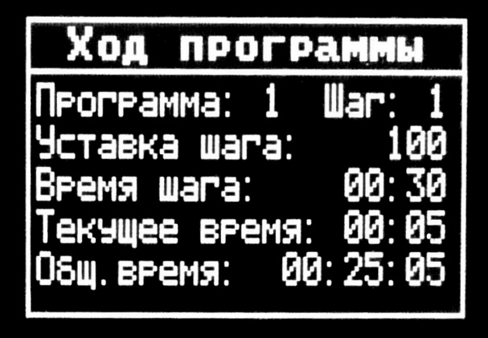

Рисунок 5.3

Третий раздел (рис. 5.4) позволяет осуществлять оперативное управление программой: выбор, просмотр, запуск, остановку и паузу. Переход на необходимое действие осуществляется кнопками ▲ и ▼ (при этом напротив действия появится мигающий указатель), выбор действия – кнопкой **ОК**. В зависимости от текущего хода выполнения программы доступны разные действия.

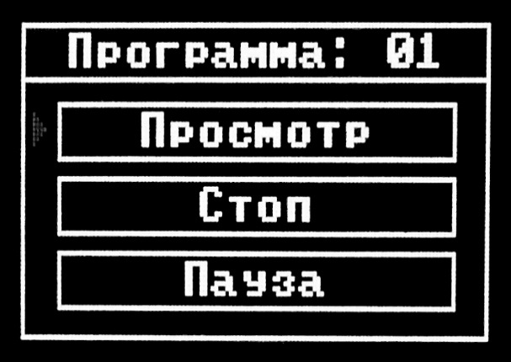

Рисунок 5.4

5.2 Меню.

Настройка и конфигурация прибора осуществляется через меню. Меню состоит из нескольких разделов и подразделов. Вход в меню осуществляется с помощью кнопки **Menu**, также эта кнопка позволяет осуществлять возврат в предыдущий раздел меню. Навигация по разделам меню и изменение параметров осуществляется кнопками ▲,▼,◄,►. Кнопка **ОК** осуществляет переход в выбранный раздел или параметр и согласие с изменением параметра. Кнопка **Esc** позволяет выйти из меню в основной раздел главного экрана.

5.3 Настройка и конфигурация прибора.

5.3.1 Главное меню.

Главное меню состоит из трех разделов:

Главное меню

Программы регулирования

Настройка и конфигурация системы

Регистрация данных

5.3.2 Программы регулирования.

В данном разделе сгруппированы параметры, отвечающие за настройку и выполнение программ регулирования. Раздел состоит из трех подразделов:

Создание и изменение программ

Общие настройки программ

Программы регулирования

Управление: старт, стоп, пауза…

5.3.3 Создание и изменение программ.

Для создания и изменения программы необходимо выбрать номер программы кнопками ◄ и ► и подтвердить выбор кнопкой **OK** (рис. 5.5).

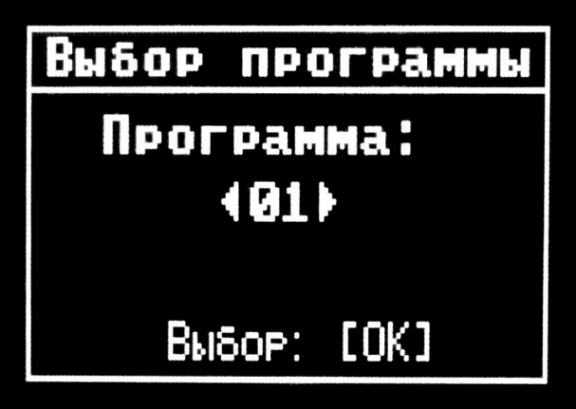

Рисунок 5.5

Программа состоит из определенного количества шагов, каждый из которых может быть трех типов: «стоп», «режим» и «цикл».

«Стоп» - на данном шаге выполнение программы остановится (рис. 5.6).

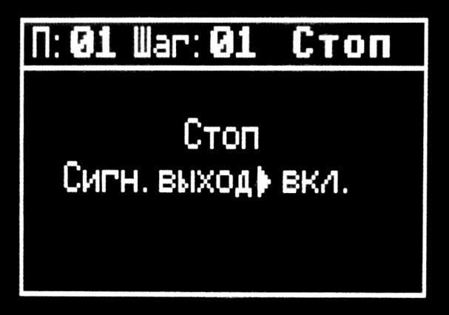

Рисунок 5.6

Таблица 5.2

|  |  |  |
| --- | --- | --- |
| Параметр | Значение параметра | Комментарий |
| **Сигн. выход** | --- | не задействован |
| вкл. | выход включен |
| выкл. | выход выключен |

Параметр устанавливает состояние выхода после остановки программы.

*Применение:* как дополнительная сигнализация о завершении программы.

«Режим» – определяются параметры температурного режима и выхода на него, состоит из двух разделов: основного (рис. 5.7) и дополнительного (рис. 5.8).

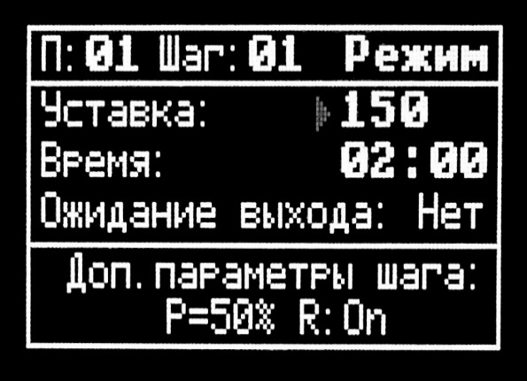

Рисунок 5.7

Таблица 5.3

|  |  |  |
| --- | --- | --- |
| Параметр | Значение параметра | Комментарий |
| **Уставка** |  | соответствует диапазону измерения выбранного датчика |
| **Время** | 00:01…59:00 | длительность шага в секундах или  минутах |
| **Ожидание выхода** | нет/да |  |

При выборе значения параметра «Ожидание выхода» - «да» прибор будет ожидать, когда измеренное значение достигнет заданного уровня, и только после этого пойдёт обратный отсчёт заданного времени шага.

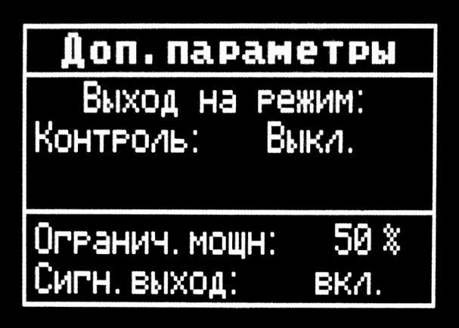

Рисунок 5.8

Таблица 5.4

|  |  |  |
| --- | --- | --- |
| Параметр | Значение параметра | Комментарий |
| **Контроль** | Выкл./Время/Скорость |  |

Есть несколько способов, которыми контролируется нагрев или охлаждение. Прибор обеспечивает следующие способы контроля:

- Контроль по времени. При выборе этого способа нагрев (охлаждение) до заданного значения осуществляется за заданное время. Регулирование с контролируемым временем нагрева (охлаждения) делает нагрев (охлаждение) более плавным и позволяет избежать локальных и общих перегревов. Задается в секундах.

- Контроль по скорости нагрева. При выборе этого способа нагрев (охлаждение) осуществляется с заданной скоростью, задаваемой в единицах «градусы в час». Регулирование с ограничением скорости нагрева (охлаждения) работает аналогично предыдущему варианту, делает регулирование плавным, позволяет свести к необходимому пределу градиенты температуры внутри объекта регулирования и позволяет избежать выхода температуры за допустимые пределы. Задается в градус/час.

Таблица 5.5

|  |  |  |
| --- | --- | --- |
| Параметр | Значение параметра | Комментарий |
| **Огранич.мощн.** | 0 – 100% |  |

Контроль мощности – это способ, при выборе которого регулирование осуществляется с заданным ограничением мощности, выводимой в нагреватель (охладитель). Этот способ может быть полезен для защиты «холодного» нагревателя при первоначальном включении и для защиты его от перегрева при выходе на рабочий режим.

Таблица 5.6

|  |  |  |
| --- | --- | --- |
| Параметр | Значение параметра | Комментарий |
| **Сигн. выход** | --- | не задействован |
| вкл. | выход включен |
| выкл. | выход выключен |

Параметр устанавливает состояние выхода во время шага.

*Применение:* например, если на этом шаге осуществляется охлаждение, то выходное реле, управляемое этим сигналом, при необходимости может включать вентиляторы, либо, наоборот, при нагреве этот сигнал может включать дополнительную группу ТЭНов.

5.3.4 Управление: «старт», «стоп», «пауза».

Раздел позволяет осуществлять управление программой: выбор, просмотр, запуск, остановку и паузу. Каждому состоянию программы соответствует свой набор управляющих команд.

Программа выключена (рис. 5.9).

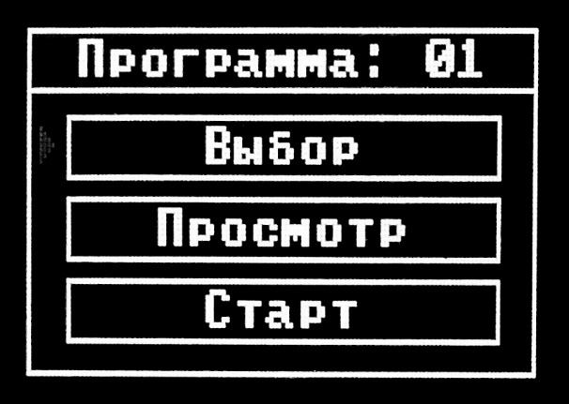

Рисунок 5.9

«Выбор» осуществляет выбор программы.

«Просмотр» позволяет просмотреть все шаги программы без возможности изменения.

«Старт» запускает текущую программу.

Программа запущена (рис. 5.10).

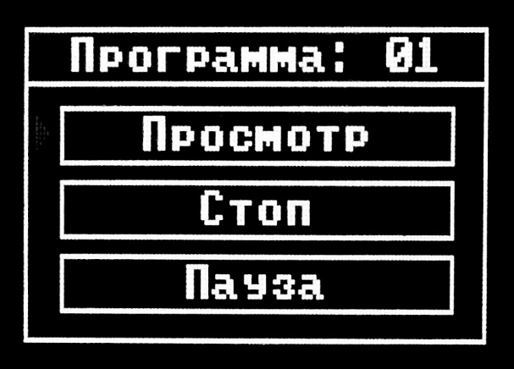

Рисунок 5.10

«Просмотр» позволяет просмотреть все шаги программы без возможности изменения.

«Стоп» останавливает выполнение программы, повторный запуск программы выполняется с первого шага.

«Пауза» приостанавливает выполнение программы, повторный запуск программы выполняется с текущего шага.

Кратковременное пропадание питания (до 10 секунд) не влияет на работу прибора, если выполнялась программа, она продолжит своё выполнение без изменений.

Просмотр и редактирование программ регулирования можно осуществлять посредством внешнего ПО на компьютере.

5.3.5 Общие настройки программ (рис. 5.11).

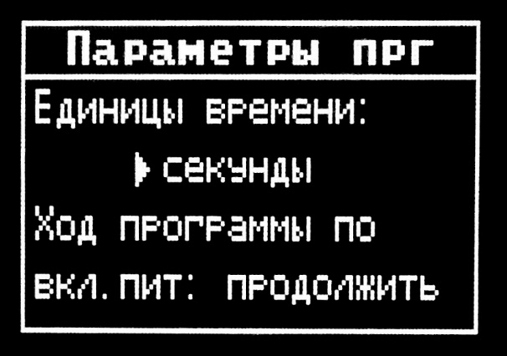

Рисунок 5.11

Таблица 5.7

|  |  |  |
| --- | --- | --- |
| Параметр | Значение параметра | Комментарий |
| **Единицы**  **времени** | секунды | отсчет времени шага в секундах |
| минуты | отсчет времени шага в минутах |
| **Ход программы по вкл. питания** | остановить |  |
| продолжить |  |

Если во время выполнения программы исчезнет питание прибора, есть два варианта действия по появлению питания: либо программа остановит свое выполнение, либо продолжит с момента исчезновения питания.

5.3.6 Настройка и конфигурация системы.

В данном разделе сгруппированы параметры, отвечающие за настройку прибора. Раздел состоит из пяти подразделов:

Настройка входных параметров

Настройка выходных параметров

Настройка соединения с компьютером

Настройка и конфигурация системы

Установка даты и времени

Настройка дисплея

5.3.7 Настройка входных параметров.

В разделе сгруппированы параметры, отвечающие за настройку универсального входа. Раздел состоит из двух подразделов:

Выбор типа датчика

Настройка входных параметров

Настройка параметров измерения

5.3.8 Выбор типа датчика.

В разделе осуществляется выбор типа подключаемого датчика и настройка входа. Дополнительные параметры зависят от выбранного типа датчика.

Термопарные преобразователи (рис. 5.12).

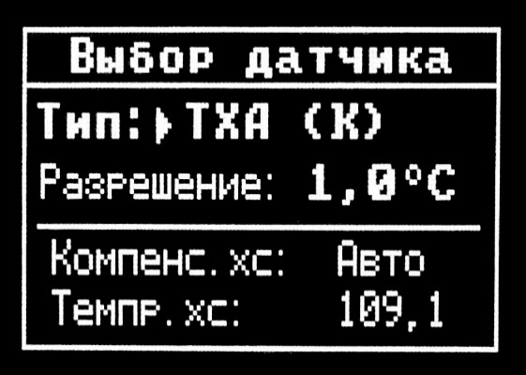

Рисунок 5.12

Таблица 5.8

|  |  |  |
| --- | --- | --- |
| Параметр | Значение параметра | Комментарий |
| **Тип** | ТХА (K) | хромель-алюмелевые |
| ТНН (N) | нихросил-нисиловые |
| ТХК (L) | хромель-копелевые |
| ТПП (S) | платинородий-платиновые |
| ТПП (R) | платинородий-платиновые |
| ТПР (B) | платинородий-платинородиевые |
| ТВР (A-1) | вольфрамрений-вольфрамрениевые |
| ТВР (A-2) | вольфрамрений-вольфрамрениевые |
| ТВР (A-3) | вольфрамрений-вольфрамрениевые |
| ТЖК (J) | железо-константановые |
| ТМК (T) | медь-копелевые |
| **Разрешение** | 1,0 °С | разрешение 1 °С |
| 0,1 °С | разрешение 0,1 °С |
| **Компенс. хс** | ручн | ручной |
| авто | автоматический |
| **Темпр. хс** | 0…110 | температура холодного спая, °С |

В автоматическом режиме температура компенсации холодного спая определяется встроенным датчиком температуры, в ручном - задается с помощью параметра «**Темпр. хс»**. Для нормальной работы прибора необходимо всегда использовать автоматический режим.

Термометры сопротивления (рис. 5.13).

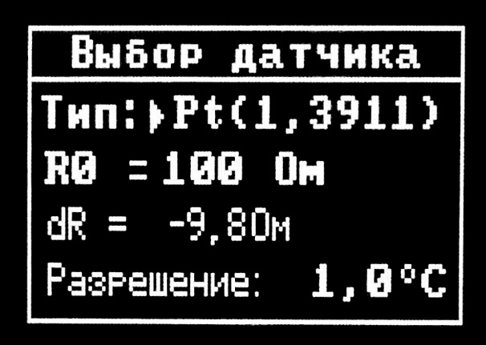

Рисунок 5.13

Таблица 5.9

|  |  |  |
| --- | --- | --- |
| Параметр | Значение параметра | Комментарий |
| **Тип** | Pt, (1,3851) | ТС(Pt) α=0,00385 °С-1 |
| Pt, (1,3911) | ТС(П) α=0,00391 °С-1 |
| Cu, (1,4278) | ТС(М) α=0,00428 °С-1 |
| Ni (1,6172) | ТС(Н), α=0,00617 °С-1 |
| **R0** | 50 Ом | сопротивление датчика при 0 °С |
| 100 Ом |
| **dR** | 0…-9,9 Ом | коррекция Ro, установленное значение добавляется к Ro |
| **Разрешение** | 1,0 °С | разрешение 1 °С |
| 0,1 °С | разрешение 0,1 °С |

Масштабируемый вход (рис. 5.14).

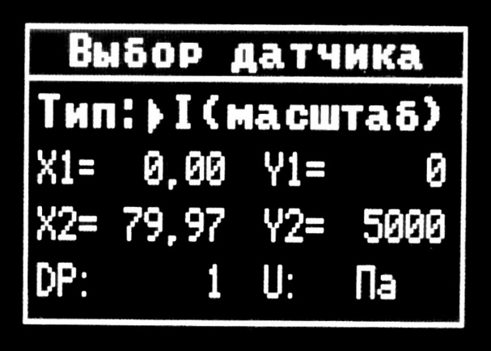

Рисунок 5.14

Таблица 5.10

|  |  |  |
| --- | --- | --- |
| Параметр | Значение параметра | Комментарий |
| **Тип** | U (масштаб) | вход для измерения напряжения с  линейным масштабированием |
| I (масштаб) | вход для измерения тока с линейным масштабированием (с внешним  шунтом 2 Ом) |
| **X1** | -5,00…80,00 | Точка 1.  Значение входного напряжения (мВ) |
| **X2** | -5,00…80,00 | Точка 2.  значение входного напряжения (мВ) |
| **Y1** | -999…9999 | Точка 1.  Индицируемое значение, соответствующее установленному значению X1 |
| **Y2** | -999…9999 | Точка 2.  Индицируемое значение, соответствующее установленному значению X2 |
| **DP** | 1 / 0,1 / 0,01 / 0,001 | позиция десятичной точки |
| **U** | --- / °С / % / Па / кПа / МПа / атм / мм / mm Hg / мм рс / мВ / В / мА /А / кГ / Т / л / куб. л | выбор единицы измерения |

Универсальный вход измеряет напряжение и преобразует его в индицируемое значение в соответствии с настройками масштабирования. При этом измеренному значению X1 равняется индицируемое значение Y1, а измеренному значению X2 – индицируемое Y2.

*Применение*: подключен датчик измерения влажности с выходным сигналом 5 мВ при влажности равной 0% и 20 мВ при влажности равной 100%. Необходимо настроить параметры X1 = 5, X2 = 20, Y1 = 0, Y2 = 1000, DP = 0.1, U = %. (рис. 5.15).

X1 = 5 мВ

X2 = 20 мВ

Y1 = 0,0%

Y2 = 100,0%

Рисунок 5.15

Пирометрические преобразователи (рис. 5.16).

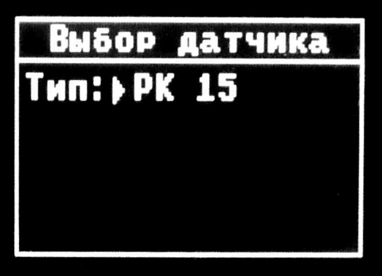

Рисунок 5.16

Таблица 5.11

|  |  |  |
| --- | --- | --- |
| Параметр | Значение параметра | Комментарий |
| **Тип** | РК 15 | пирометрические преобразователи |
| РС 20 | пирометрические преобразователи |

Унифицированные сигналы постоянного тока или напряжения (рис. 5.17).

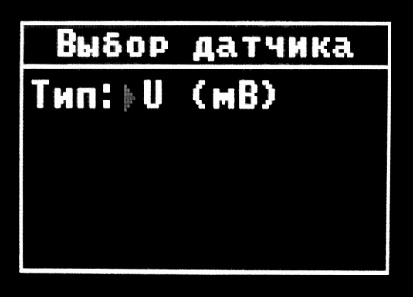

Рисунок 5.17

Таблица 5.12

|  |  |  |
| --- | --- | --- |
| Параметр | Значение параметра | Комментарий |
| **Тип** | U (мВ) | U-напряжение от минус 20 до +80 мВ |
| I (мА) | J-ток 0…20 мА (с внешним шунтом 2 Ом) |
| R (Ом) | вход для измерения сопротивления |

5.3.9 Настройка параметров измерения (рис. 5.18).

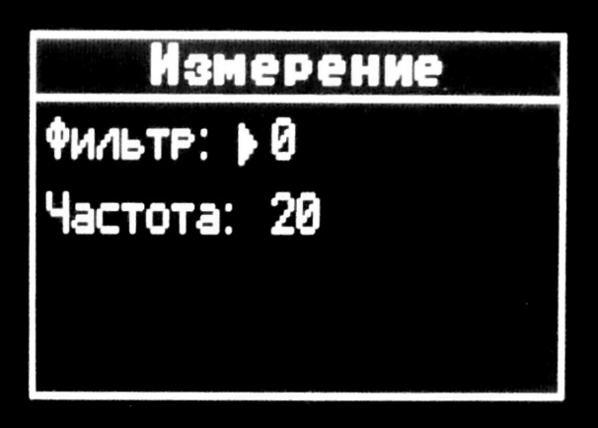

Рисунок 5.18

Таблица 5.13

|  |  |  |
| --- | --- | --- |
| Параметр | Значение параметра | Комментарий |
| **Фильтр** | 0…5 с | время фильтра |
| **Частота** | 0…20 Гц | частота измерений |

5.3.10 Настройка выходных параметров.

В разделе сгруппированы параметры, отвечающие за работу выходов. Раздел состоит из 4 подразделов:

Схема выходов

Настройка параметров охладителя

Настройка аварийной сигнализации

Настройка выходных параметров

Настройка параметров нагревателя

5.3.11 Схема выходов.

Раздел позволяет назначить каждому выходу логику работы (рис. 5.19).

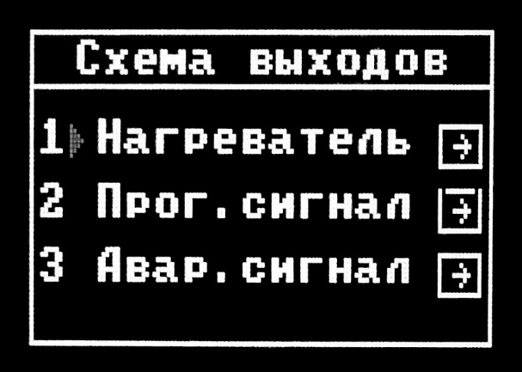

Рисунок 5.19

Таблица 5.14

|  |  |  |
| --- | --- | --- |
| Параметр | Значение параметра | Комментарий |
| **Схема выходов** | Выключен | выход не активен |
| Нагреватель | выход управляет нагревом |
| Охладитель | выход управляет охлаждением |
| Аварийный сигнал | выход осуществляет аварийно-предупредительную сигнализацию |
| Прог. сигнал | выход работает в соответствии с настройками программы |

5.3.12 Настройка параметров нагревателя/охладителя.

Нагрев может регулироваться по двухпозиционному или ПИД закону. Вариант регулирования выбирается с помощью параметра «Режим».

Режим двухпозиционного регулирования.

Двухпозиционное регулирование включает и выключает выходное устройство в зависимости от значения уставки (Tуст.) и величины гистерезиса (Δ). Представляет собой более простой способ регулирования с низкой точностью.

Tуст

Tуст - Δ

Состояние выходного устройства

«Нагреватель»

вкл.

откл.

Состояние выходного устройства

«Охладитель»

Tуст

Tуст + Δ

вкл.

откл.

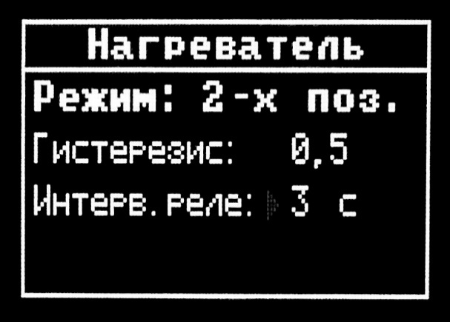

Таблица 5.15

|  |  |  |
| --- | --- | --- |
| Параметр | Значение параметра | Комментарий |
| **Гистерезис** | 0,1…50,0 |  |
| **Интервал реле** | 0…5 с | минимальный интервал срабатывания реле |

*Применение*: для регулирования, не требующего высокой точности поддержания заданного значения, например, печи закалки.

Режим ПИД регулирования (рис. 5.20).

ПИД-регулирование обеспечивает более точное поддержание температуры.

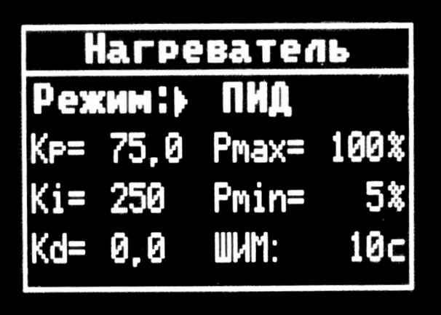

Рисунок 5.20

Таблица 5.16

|  |  |  |
| --- | --- | --- |
| Параметр | Значение параметра | Комментарий |
| **Kp** | 0,0…999,9 °С | пропорциональный коэффициент |
| **Ki** | 0…9999 с | интегральный коэффициент |
| **Kd** | 0,0…999,9 с | дифференциальный коэффициент |
| **Pmax** | 5…100 % | верхнее предельное значение выводимой мощности |
| **Pmin** | 0…95 % | нижнее предельное значение выводимой мощности |
| **ШИМ** | 1…120 с | период ШИМ для управления выходами |

5.3.13 Настройка аварийной сигнализации (рис. 5.21).

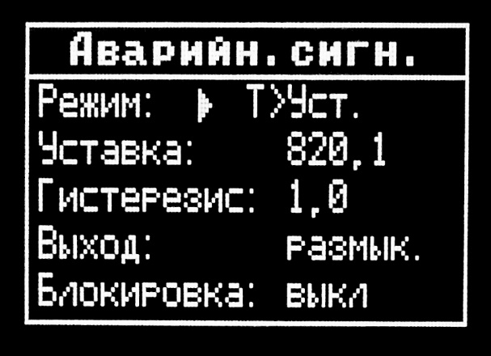

Рисунок 5.21

Таблица 5.17

|  |  |  |
| --- | --- | --- |
| Параметр | Значение параметра | Комментарий |
| **Режим** | Т > Уст. | сигнализация срабатывает, если измеренное значение выше аварийной уставки |
| Т < Уст. | сигнализация срабатывает, если измеренное значение ниже аварийной уставки |

Измеренное значение сравнивается со значением уставки (Tуст.) и величиной гистерезиса (Δ), и соответствующим образом включается выходное устройство.

Tуст

Tуст - Δ

Состояние выходного устройства

«Т < Уст.»

вкл.

откл.

Состояние выходного устройства

Т > Уст.

Tуст

Tуст + Δ

вкл.

откл.

*Применение*: используется для контроля выхода за границу общего критического значения, не привязанного к текущему шагу программы.

Таблица 5.18

|  |  |  |
| --- | --- | --- |
| Параметр | Значение параметра | Комментарий |
| **Режим** | dT > Уст. | контроль отклонения измеренного значения выше уставки на заданное значение |
| dТ < Уст. | контроль отклонения измеренного значения ниже уставки на заданное значение |

Сигнализация срабатывает, если отклонение (dT) от заданной температуры (Т) превышает значение аварийной уставки (Туст) (рис. 5.22).

Tуст

Состояние выходного устройства

«dT > Уст.»

вкл.

откл.

T

T

Состояние выходного устройства

«dT < Уст.»

вкл.

откл.

Tуст

Рисунок 5.22

*Применение*: используется для контроля выхода за границу относительного значения на любом шаге.

Таблица 5.19

|  |  |  |
| --- | --- | --- |
| Параметр | Значение параметра | Комментарий |
| **Режим** | | dТ | > Уст. | контроль нахождения измеренного значения в заданном диапазоне от температуры уставки |

Сигнализация срабатывает, если отклонение от заданной температуры (Т) выходит за границу значения аварийной уставки (Туст) в любую сторону (рис. 5.23).

T

вкл.

откл.

Tуст

Tуст

Рисунок 5.23

*Применение:* используется для контроля выхода за границу относительного значения в любую сторону, на любом шаге.

Таблица 5.20

|  |  |  |
| --- | --- | --- |
| Параметр | Значение параметра | Комментарий |
| **Гистерезис** | 0,0…200,0 | задает зону нечувствительности между включением и выключением сигнализации |
| **Выход** | размык. | при срабатывании сигнализации реле включается |
| замык. | при срабатывании сигнализации реле включается |
| **Блокировка** | вкл./выкл. | блокировка срабатывания сигнализации при  включении прибора: включена/выключена |

Параметр «блокировка» отключает срабатывание аварийно-предупредительной сигнализации до достижения значения физического параметра значения «уставки».

5.3.14 Настройка соединения с компьютером (рис. 5.24).

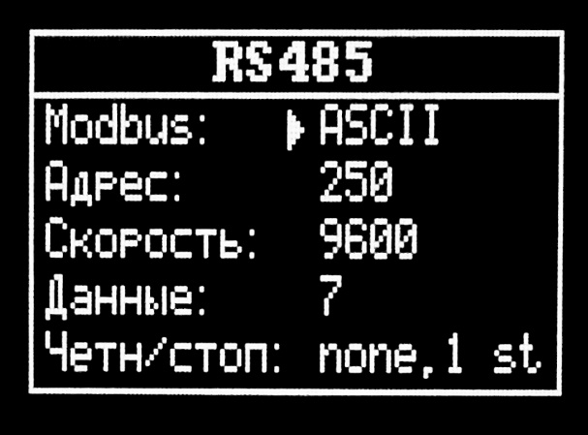

Рисунок 5.24

Таблица 5.21

|  |  |  |
| --- | --- | --- |
| Параметр | Значение параметра | Комментарий |
| **Modbus** | ASCII | режим работы ModBus |
| RTU |
| **Адрес** | 1…250 | сетевой адрес прибора |
| **Скорость** | 9600…115200 бит/секунду | скорость передачи |
| **Данные** | 7 / 8 | количество бит |
| **Четн/стоп** | none, 1 st | четность: none , 1 stop bit |
| none, 2 st | четность: none , 2 stop bit |
| odd, 1 st | четность: odd , 1 stop bit |
| even, 1 st | четность: even , 1 stop bit |

5.3.15 Установка даты и времени.

В данном разделе устанавливается текущее время и дата. Для подтверждения установки необходимо выбрать **ОК** и нажать кнопку ОК (рис. 5.25).

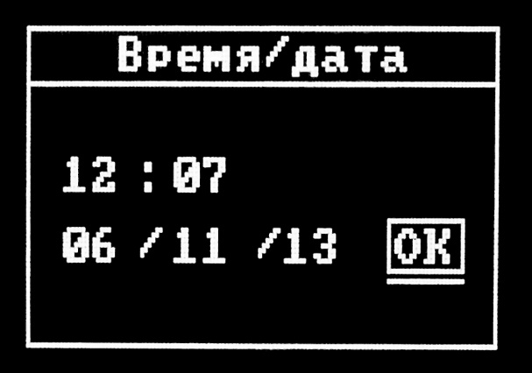

Рисунок 5.25

5.3.16 Настройка дисплея (рис. 5.26).

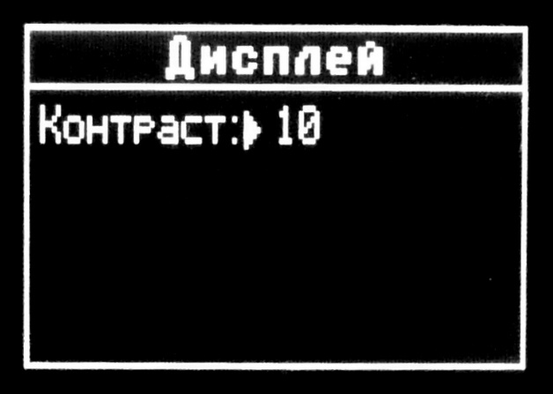

Рисунок 5.26

Таблица 5.22

|  |  |  |
| --- | --- | --- |
| Параметр | Значение параметра | Комментарий |
| **Контраст** | 1…17 | контрастность дисплея |

5.3.17 Регистрация данных.

Во время выполнения программы прибор формирует файл данных, в который с заданным периодом записывает текущие параметры - значения измеренной величины и уставки регулирования. В файл также записываются события выполняемой программы. Прибор может сохранить в памяти примерно 200000 записей, что соответствует более чем 2 суткам непрерывной работы при записи с периодом 1 секунда и более чем 10 суткам работы при записи с периодом 5 секунд. Данные регистратора могут быть просмотрены на дисплее прибора либо переданы на компьютер в текстовом виде и просмотрены в любой терминальной программе. Так же файл данных может быть скачан на компьютер при помощи программного обеспечения.

Раздел состоит из двух подразделов:

Просмотр данных

Настройка параметров регистратора

Регистрация данных

5.3.18 Просмотр данных.

Подраздел позволяет просматривать записанные данные. Выбор файла осуществляется кнопками ◄ и ►, просмотр файла – кнопкой **ОК**. Выбор файла (рис. 5.27).

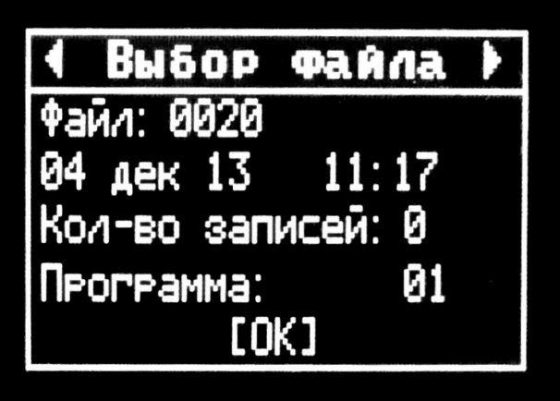

Рисунок 5.27

Таблица 5.23

|  |  |
| --- | --- |
| Параметр | Комментарий |
| **Файл** | номер файла |
| дата и время начала записи |
| **Кол-во записей** | общее количество записей, зависит от периода записи и общего времени |
| **Программа** | номер программы |

Просмотр файла. В режиме просмотра перемещение по записям осуществляется кнопками ◄ и ► (рис. 5.28).

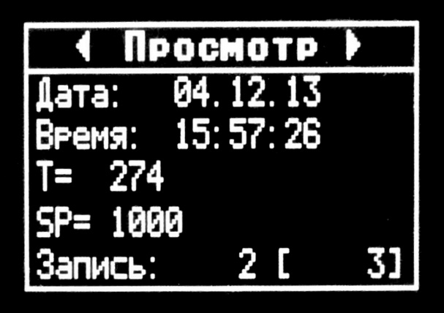

Рисунок 5.28

Таблица 5.24

|  |  |
| --- | --- |
| Параметр | Комментарий |
| **Дата** | дата записи |
| **Время** | время записи |
| **T** | измеренное значение физической величины |
| **SP** | значение уставки |
| **Событие** | описание события программы: запуск, завершение, пауза |
| **Запись** | текущий номер записи [общее количество записей] |

5.3.19 Настройка параметров регистрации (рис. 5.29).

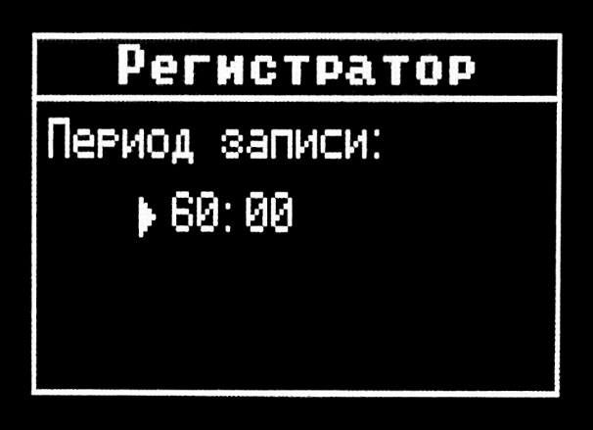

Рисунок 5.29

Таблица 5.25

|  |  |  |
| --- | --- | --- |
| Параметр | Значение параметра | Комментарий |
| **Период записи** | 1…3600 с | периодичность записи данных |

**Приложение 6**

Управление доступом к параметрам настройки приборов ТРИД.

Для защиты настроек прибора от несанкционированного доступа, реализована функция ограничения доступа к изменяемым параметрам. Функция реализована через установку и запрос пароля доступа к меню настроек прибора. Если пароль для доступа к настройкам задан, то перед входом в меню настроек прибор будет запрашивать пароль. При правильно введенном пароле, прибор входит в меню настроек, при неправильно введенном пароле, высвечивается сообщение об ошибке и прибор возвращается в основной рабочий режим.

После ввода пароля пользователь имеет возможность изменить или отключить пароль. Установка, изменение или отключение пароля производится в меню прибора в разделе «Настройка и конфигурация\Настройка дисплея и доступа». В разделе есть два параметра: «Контраст» - для настройки контрастности дисплея, и «Пароль» - для установки/изменения и отключения пароля.

Для установки или замены пароля, необходимо ввести любое число в диапазоне от 0001 до 9999, которое и будет являться паролем.

Для отключения пароля, необходимо установить значение «0000». В этом случае при входе в меню запрос пароля производиться не будет. Восстановить пароль можно, обратившись в службу сервиса ООО «Вектор-ПМ».

**Приложение 7**

Таблица регистров протокола Modbus

**Modbus**

|  |  |  |  |
| --- | --- | --- | --- |
| Адрес | Доступ | Назначение | Единицы измерения |
| 0000h | чтение | измеренное значение | 0,1 °C |
| 0010h | чтение | текущая уставка регулирования | 0,1 °C |
| 0040h | чтение/запись | уставка аварийной сигнализации | 0,1 °C |
| 0140h | чтение/запись | гистерезис | 0,1 °C |
| 0160h | чтение/запись | Kp | 0,1 °C |
| 0170h | чтение/запись | Ki | 1 секунда |
| 0180h | чтение/запись | Kd | 0,1 секунды |
| 1000-1102 |  | регистры доступа к программе  регулирования\* |  |

\* информация выдается по запросу

**Приложение 8**

**Описание командного режима для доступа к данным регистратора**

Записанные данные хранятся в виде файлов. Каждый файл соответствует выполненной программе – технологическому процессу. Каждый файл имеет свой номер, т.е. файлы именуются по номерам.

Доступ к файлам регистратора может быть осуществлён при помощи специального ПО либо при помощи любой терминальной программы, с использованием специального командного режима.

Командный режим доступа к файлам регистратора доступен при выборе протокола обмена Modbus-ASCII.

В командном режиме взаимодействие компьютера с прибором осуществляется посредством команд, отправляемых компьютером прибору. В ответ на команды прибор производит соответствующие действия и выдаёт соответствующие ответы и подтверждения. Команды от компьютера к прибору передаются в обычном текстовом формате. Их можно набрать прямо с клавиатуры в любой терминальной программе. Ответы прибора можно наблюдать также в терминальной программе. Они имеют читаемый текстовый формат.

Список команд приводится ниже.

Список команд:

[**ADR n**] - активировать командный режим в приборе с адресом n. В качестве адреса используется заданный Modbus – адрес.

Пример запроса: [**ADR 1**]

Ответ прибора: ADR 1: ENABLE

Эта команда должна быть использована первой. После неё можно посылать другие команды. При активации прибора с другим адресом предыдущий прибор отключает командный режим.

[**DIR**] – получить список файлов

Пример ответа:

0049 01.11.13 14:25:52 44

0050 01.11.13 14:32:02 29

0051 01.11.13 14:57:03 48

0052 01.11.13 15:07:04 382

0053 01.11.13 17:51:44 176

0054 01.11.13 18:13:47 38

0055 01.11.13 18:16:50 153

Первый столбец – номер файла

Второй и третий – дата и время начала записи в файл

Четвёртый – количество записей в файле.

[**FIRST**]

[**NEXT**]

[**LAST**] - команды навигации. Переход к первому в списке, к следующему, по отношению к текущему и к последнему файлу.

Ответ прибора:

[OK] – операция выполнена успешно

[END] – достигнут конец списка файлов

[**FILEINFO**] – получить информацию о текущем файле

Пример ответа:

File: 0085

29.11.13 14:31

Records: 46

Period: 5

Process: 01

Номер файла, дата-время, количество записей, период записи в секундах, номер программы записанного техпроцесса.

[**GETFILE**] - считать текущий файл

[**GETFILE n**] - считать файл с номером n. Пример: [GETFILE 56]

Пример ответа:

File: 0085

29.11.13 14:31

Records: 46

Period: 5

Process: 01

Событие: Запуск процесса

22;24

22;34

22;43

22;53

Событие: Завершение

EOF

**ООО «Вектор-ПМ»**

Телефон, факс: (342) 254-32-76

E-mail: [mail@vektorpm.ru](mailto:mail@vektorpm.ru), <http://www.vektorpm.ru>